建设项目环境影响报告表
（污染影响类）

项目名称：西咸新区能源绿岛供热项目
建设单位（盖章）：西咸新区盛源裕能科技发展有限公司
编制日期： 2022年9月

中华人民共和国生态环境部制

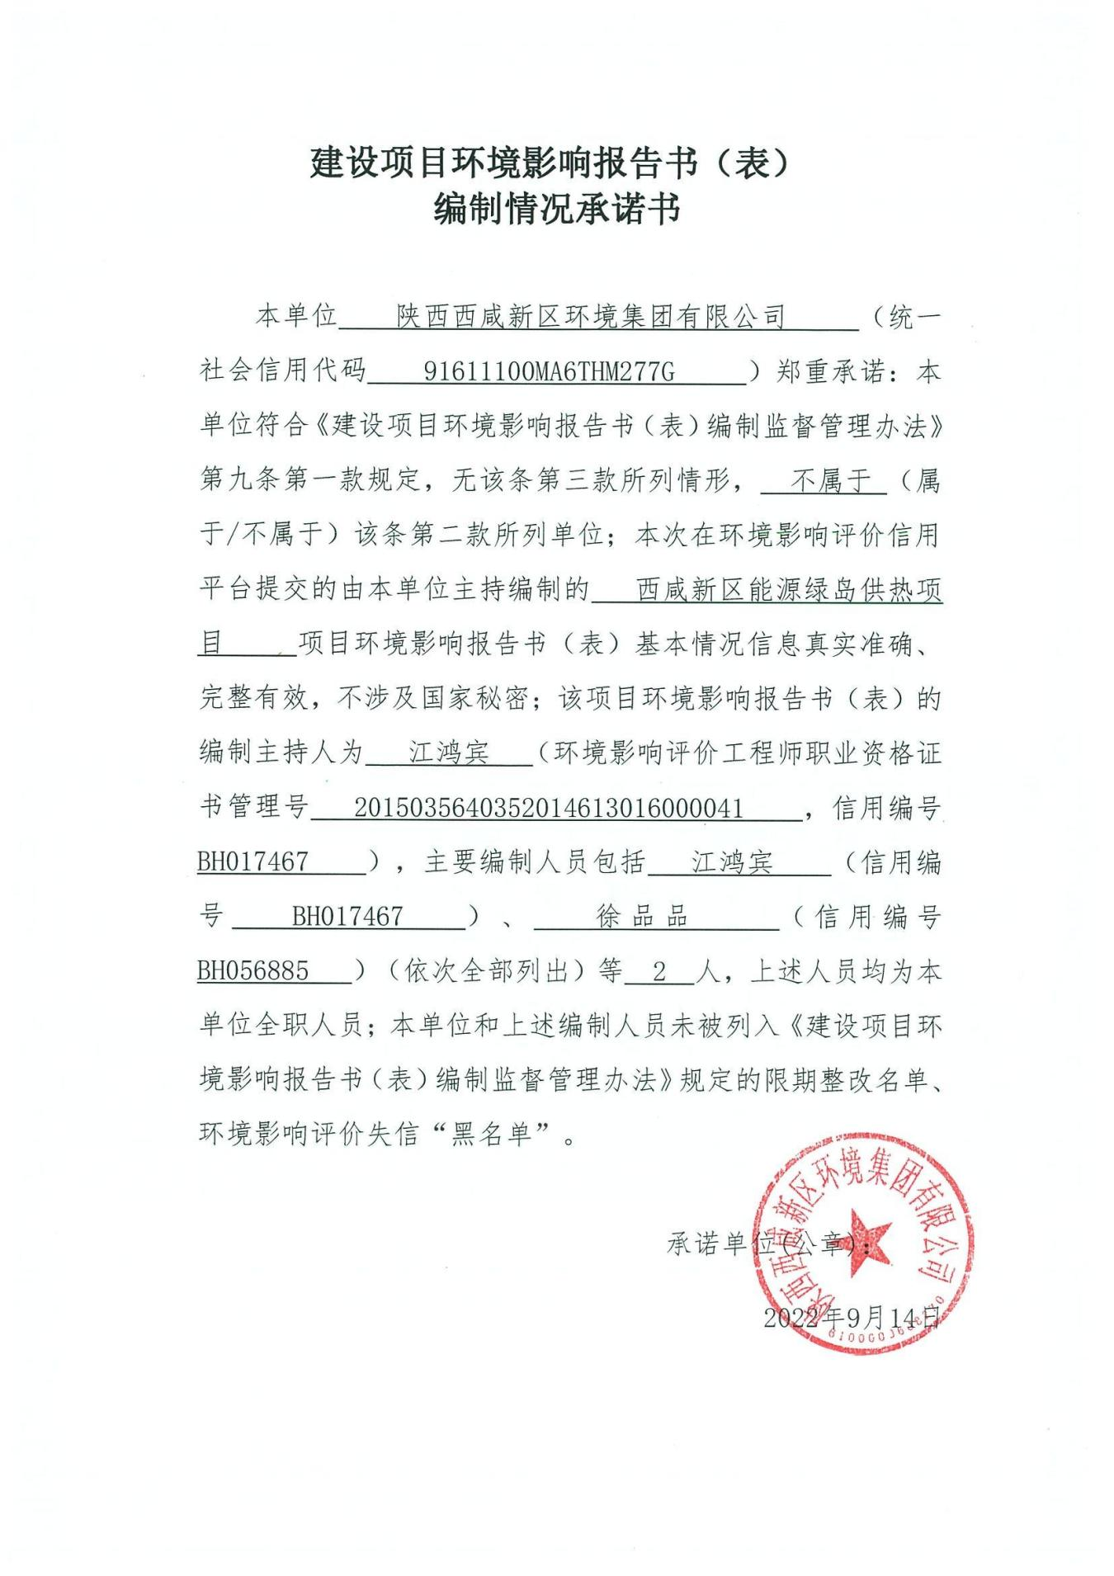
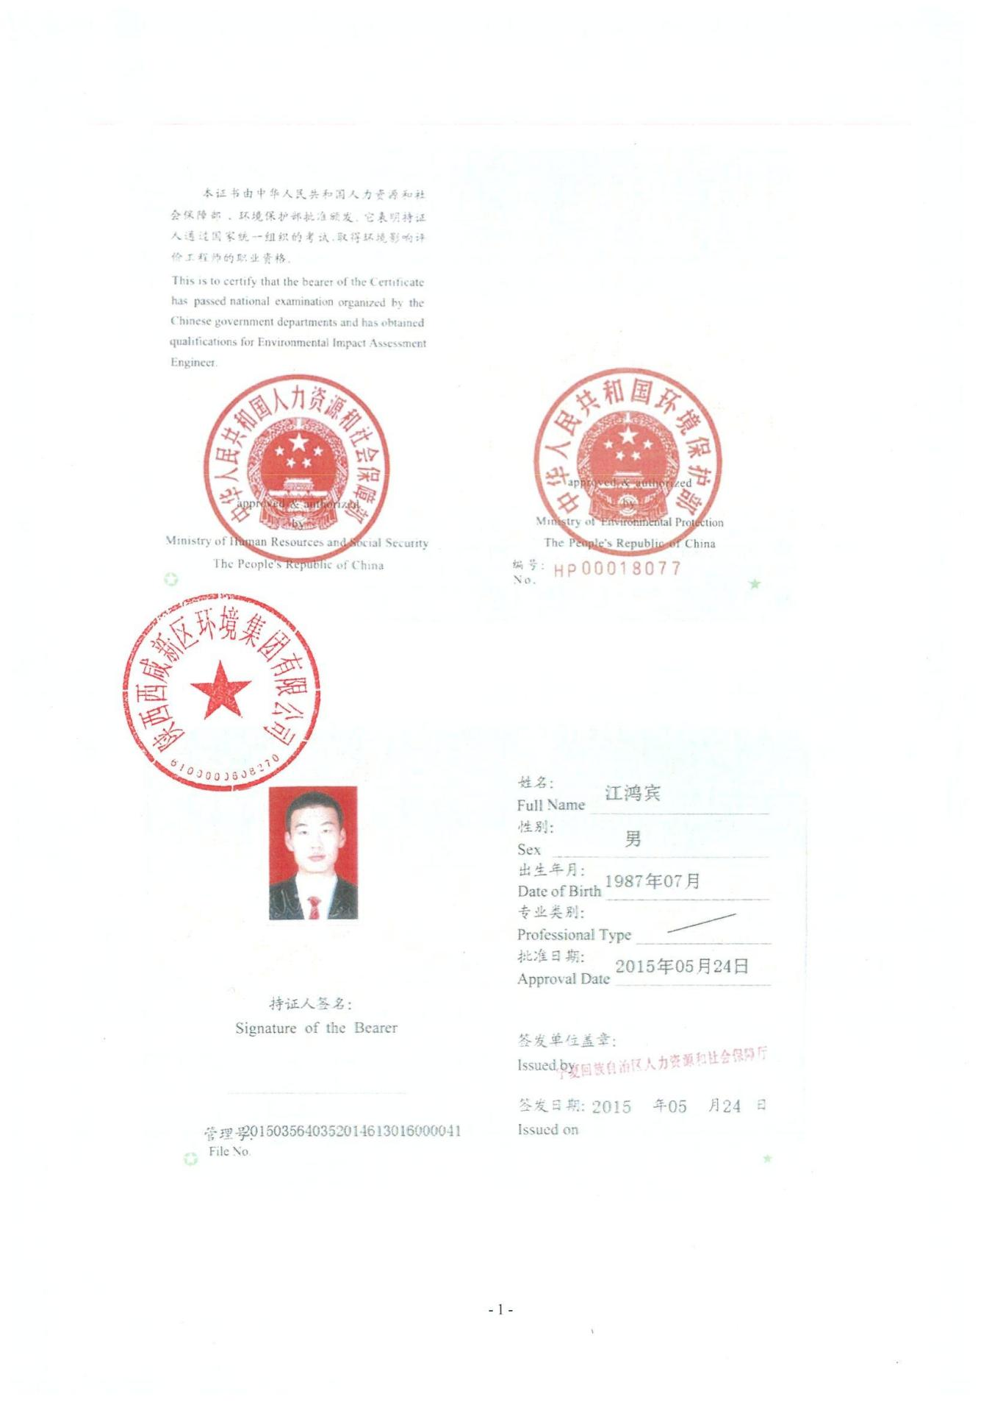

照 片 页
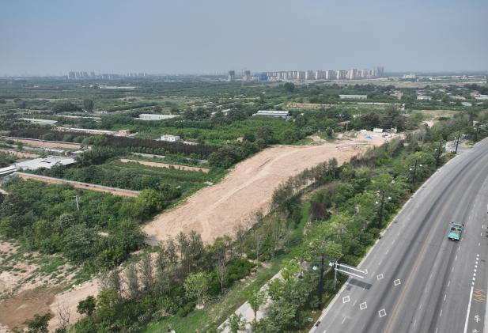 | 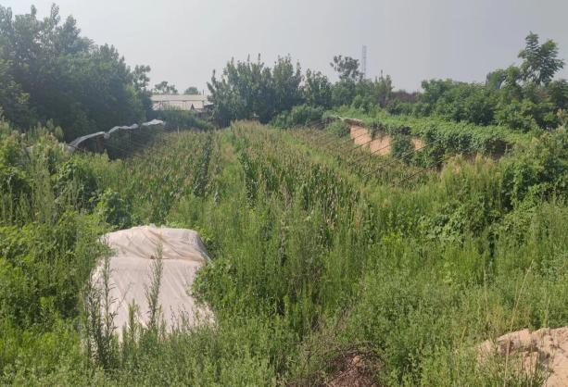
1#能源站场地现状 | 1#能源站南侧生态现状
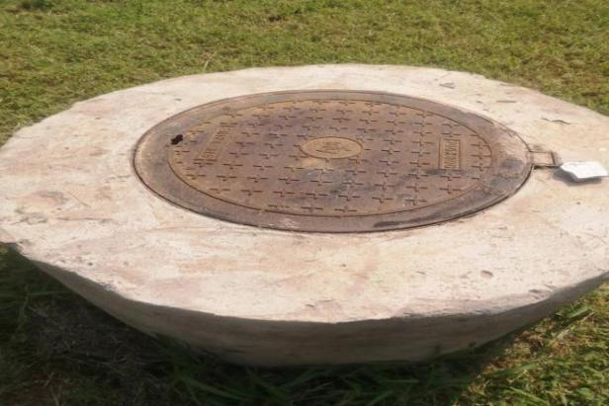 | 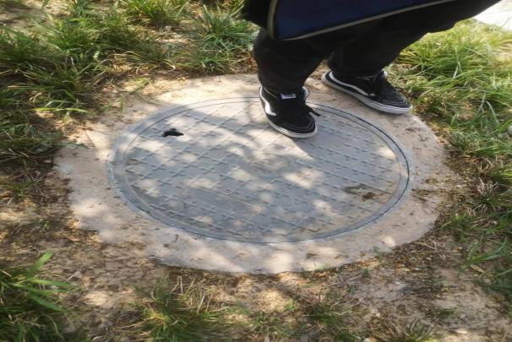
1#能源站周边雨水管网 | 1#能源站周边污水管网
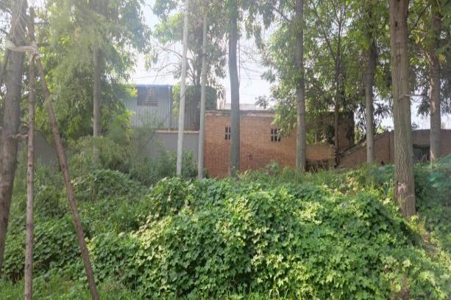 | 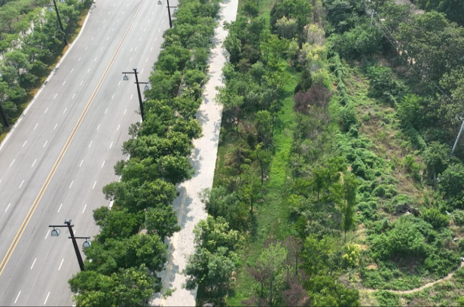
供热管道（张良路）沿线居民区 | 张良路绿化带现状(供热管网过张良路）
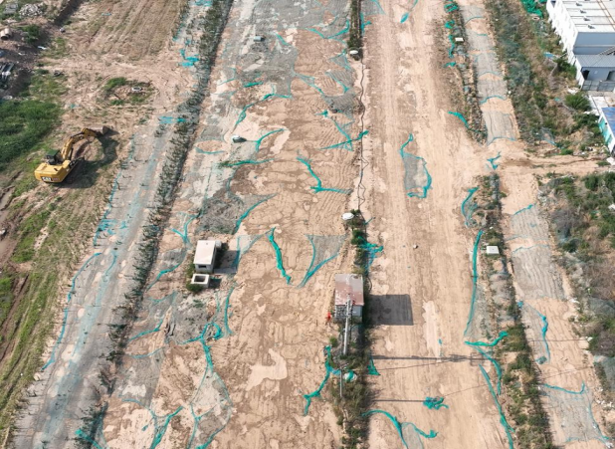 | 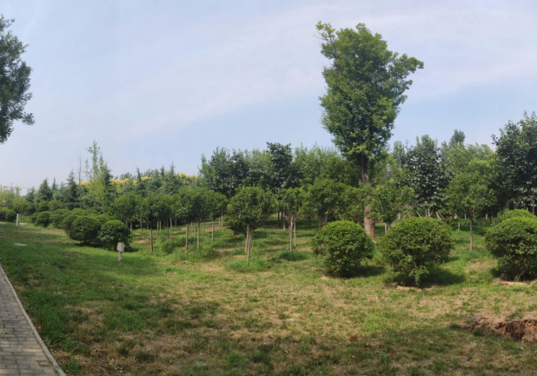
汉高大道现状 | 绿化带现状（供热管网过泾渭大道）

一、建设项目基本情况
建设项目名称 | 西咸新区能源绿岛供热项目
项目代码 | 2206-611204-04-01-307220
建设单位联系人 | 韩伟军 | 联系方式 | 029-33186586
建设地点 | 以西咸新区北控环保垃圾焚烧电厂为起点，沿张良路、汉高大道（在建）、萧何路、泾渭大道至陕西省人民医院西咸分院）
地理坐标 | 经度：108°52′49.18″，纬度：34°27′44.66″
国民经济  行业类别 | D4430热力生产和供应 | 建设项目  行业类别 | 四十一、电力、热力生产和供应业，91、热力生产和供应工程
建设性质 | 新建（迁建）  □改建  □扩建  □技术改造 | 建设项目  申报情形 | 首次申报项目  □不予批准后再次申报项目  超五年重新审核项目  □重大变动重新报批项目
项目审批（核准/备案）部门（选填） | 西咸新区秦汉新城政务服务（秦汉）中心 | 项目审批（核准/  备案）文号（选填） | 2206-611204-04-01-307220
总投资（万元） | 19947.48 | 环保投资（万元） | 306
环保投资占比（%） | 1.53 | 施工工期 | 4个月
是否开工建设 | 否  是： | 用地面积（亩） | 30.9
专项评价设置情况 | 表1-1 专项评价设置判定一览表
  专项评价类别 | 专项评价的类别涉及项目类别 | 本项目情况 | 是否设置专项
  大气 | 排放废气含有毒有害污染物、二噁英、苯并[a]芘、氰化物、氯气且厂界外500米范围内有环境空气保护目标的建设项目 | 本项目1#能源站厂界 外 500m范 围内不存在保护目标，且不排放有毒有害污染物、二噁 英、苯并[a]芘、氰化物、 氯气等。 | 否
  地表水 | 新 增工 业 废 水直 排 建 设项 目 (槽罐车外送污水处理厂的除外)；新增废水直排的污水集中处理厂 | 本项目办公生活污水经化粪池排入市政污水管网；餐饮废水经隔油沉淀处理后排入市政污水管网；软化浓水与锅炉废水排入市政污水管网。 | 否
  环境风险 | 有毒有害和易燃易爆危险物质存储量超过临界量的建设项目 | 本项目涉及危险物质为天然气，但不超过临界量。 | 否
  生态 | 取水口下游 500 米范围内有重饵场、越冬场和洄游通道的新增河道取水的污染类建设项目要水生生物的自然产卵场、索 | 本项目不涉及河道取水。 | 否
  海洋 | 直接向海排放污染物的海洋工程建设项目 | 本项目不属于海洋工程建  设项目。 | 否
规划情况 | 规划文件名称：《西咸新区秦汉新城控制性详细规划》  审批机关：西咸新区开发建设管理委员会  审批文件名称及文号：陕西省西咸新区开发建设管理委员会关于印发《西咸新区控制性详细规划管理规定》的通知（陕西咸发〔2018〕10号）
规划环境影响  评价情况 | 规划环评文件名称：《陕西省西咸新区—秦汉新城分区规划（2016-2035）环境影响报告书》  审查机关：陕西省西咸新区生态环境局  审查文件名称：陕西省西咸新区生态环境局关于《陕西省西咸新区秦汉新城分区规划（2016-2035）环境影响报告书》审查意见的函  批准文号：陕西咸环函〔2019〕24号
规划及规划环境影响评价符合性分析 | 表1-2 项目与规划及规划环境影响评价符合性分析
  文件名 | 主要内容 | 本项目情况 | 符合性
  《西咸新区-秦汉新城分区规划(2016-2035)环境影响报告书》 | 加大环境保护和治理力，铁腕推进治污降霾。实施大气污染防治行动，严格控制关中地区燃煤消费总量，加快推进集中供热、“煤改气”、“煤改电”，到2020年关中地区再削减燃煤600万吨以上。 | 本项目为热力生产和供应类项目，利用垃圾焚烧发电剩余的高温高压阀汽，辅以电极锅炉、燃气锅炉，通过换热后实现区域的集中供热。 | 符合
  《西咸新区-秦汉新城分区规划(2016-2035)环境影响报告书》 | 供热区域：塬北综合服务区由陕西渭河发电有限公司提供。  热源：规划范围内不再新增集中供热站，依托现有2座热电厂，区域内集中供热覆盖不到的区域的热需求由各用热单位自建或合建供热站解决。 | 项目区域属于塬北综合服务区，项目供热用户不在现有热源规划供热范围内。 | 符合
  《西咸新区-秦汉新城分区规划（2016-2035）环境影响报告书》审查意见（陕西咸环函[2019]24号） | 规划区位于关中平原(距离西安100公里范围内)，不宜布局大气污染物排放量大、排放污染物类型复杂的项目。 | 项目主要是利用垃圾焚烧发电厂余热、电极锅炉、燃气锅炉辅助进行供热，运行过程中基本无废气污染物产生。 | 符合
  西咸新区秦汉新城控制性详细规划修编 | 秦汉新城紧靠“中国第一地热城”—咸阳市东北部，同处于渭河盆地，地热资源丰富，本规划中在电厂集中供热达不到的区域采用地热供暖的方式 | 本项目主要利用垃圾焚烧热电厂余热、电极锅炉、燃气锅炉辅助进行供热。项目供热用户不在现有热源规划供热范围内，目前已纳入正在修订秦汉新城供热规划中。 | 符合
其他符合性分析 | 1、产业政策符合性分析  本项目属于热力生产工程，依据《中华人民共和国环境保护法》、《中华人民共和国环境影响评价法》、《建设项目环境保护管理条例》（国务院令第682号）以及《建设项目环境影响评价分类管理名录(2021年版)》，本项目属于“四十一、电力、热力生产和供应业91热力生产和供应工程”，需编制环境影响报告表。  根据中华人民共和国发展与改革委员会第29号令《产业结构调整指导目录(2021年修订)》，该项目属于其中“鼓励类-二十二、城镇基础建设-11、城镇集中供热建设和改造工程”。根据《市场准入负面清单》(2022年版)相关要求，本项目不属于禁止准入类，且本项目于2022年6月28日取得西咸新区秦汉新城行政审批与政务服务局“陕西省企业投资项目备案确认书”（备案文号：2206-611204-04-01-307220）（附件1），因此，项目建设符合陕西省产业政策。  2、项目选址合理性分析  项目分两期建设，一期工程主要建设1#能源站及配套热力管网。二期工程主要建设2#能源站及配套管网，本次环评仅对一期工程进行评价。  1#能源站位于西咸新区北控环保垃圾焚烧电厂以西约800米、张良路南侧绿地（附图1），项目用地性质为建设用地（附件2）。热力管道以西咸新区北控环保垃圾焚烧电厂为起点，沿张良路、汉高大道（在建）、萧何路、泾渭大道铺设至陕西省人民医院西咸院区，管线路由方案已通过西咸新区自然资源和规划局（秦汉）工作部市政工程规划审查（附件3）。  本项目废水、废气、噪声、固废在采取相应的措施后能够达标排放且对周围环境影响较小，因此，在严格落实本报告提出的环保措施前提下，项目的建设和运行不会对外环境产生较大影响。从环境保护角度和规划角度分析，项目选址可行  - “三线一单”符合性  项目“三线一单”符合性分析见表1-3，与生态保护红线位置关系见图1-1，与基本农田位置关系见图1-2所示。  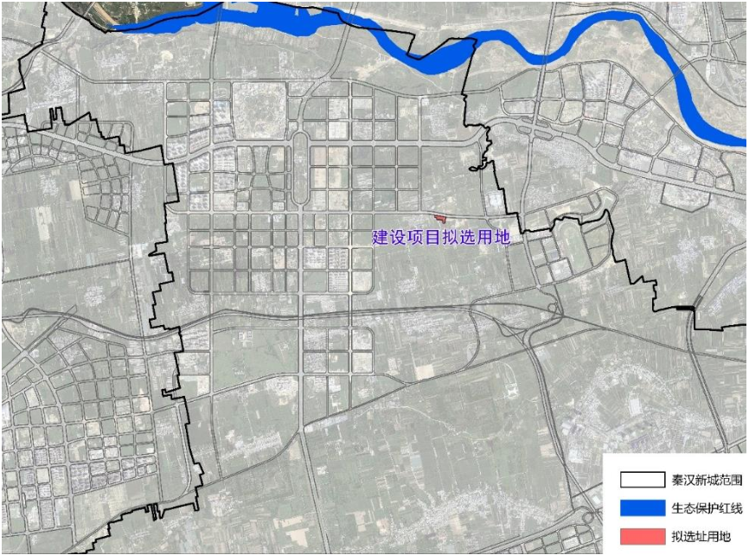  图1-1 项目与生态保护红线位置关系图
其他符合性分析 | 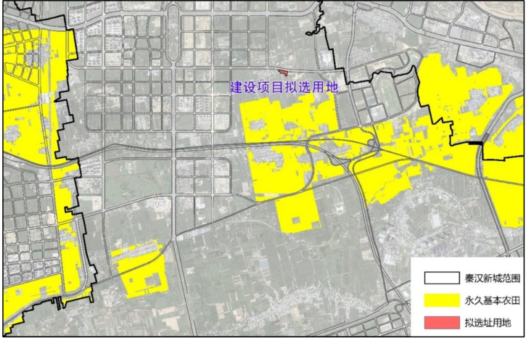  图1-2 项目与基本农田位置关系图  表1-3项目“三线一单”符合性分析  西安市人民政府于2021年11月27日以“市政发〔2021〕22号”文件发布了《西安市“三线一单”生态环境分区管控方案》，方案要求：坚持分区管控，全市划定重点管控单元65个，主要分布在除秦岭北麓以外的区域。  以改善生态环境质量为核心，落实减污降碳总要求，在省级“三线一单”生态环境分区管控总体框架下，结合西安市经济社会发展实际、主体功能分区、自然资源禀赋，聚焦区域生态环境重点问题和主要保护目标，实施因地制宜的环境准入，促进环境管理精准化，建立与新时代高水平保护和高质量发展相适应的生态环境分区管控体系。根据西安市生态环境管控单元分布示意图，本项目位于重点管控单元的大气环境受体敏感区（附图5）。  表1-4 西安市“三线一单”符合性分析  - 国土空间规划符合性分析  2021年，陕西省自然资源厅出台《关于做好过渡期国土空间规划  有关工作的通知》（陕自然资规发[2021]3号），要求各市（区）在国土空间规划正式批复前，以市（区）、县（区、市）行政区域为单元，以国土“三调”最新成果为底图，编制过渡期国土空间规划方案，作为过渡期建设用地预审和报批时进行规划审查的依据。西咸新区按照陕西省要求编制了《西咸新区过渡期国土空间规划方案》，并于2021年6月在省厅备案。  项目选址已于2019年完成土地报批，不涉及新增城镇建设用地，不涉及修改《西咸新区过渡期国土空间规划方案》，符合西咸新区和陕西省关于过渡期的相关要求。项目建设用地与过渡期国土空间规划位置关系见图1-3所示。  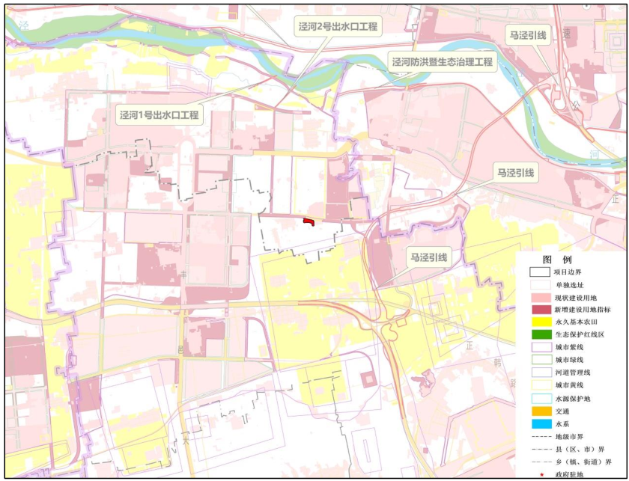  图1-3 项目建设用地与过渡期国土空间规划位置关系图  - 供热规划符合性分析  2016年，西咸新区秦汉新城编制了《秦汉新城市政工程专项规划—热力规划（2016-2035）》（2016 版）修编工作，其规划热源为大唐陕西发电有限公司渭河热电厂、陕西秦元热力股份有限公司、咸阳市热力公司（东区）、地热可再生能源、小型燃气锅炉、其他清洁能源。  规划供热范围：渭河热电厂供热范围为在渭河北岸综合服务区及周陵新兴产业园区东部；陕西秦元热力股份有限公司供热范围为渭河北岸综合服务区全区大部分和塬北综合服务区全区；咸阳市热力公司（东区）供热范围为周陵新兴产业区南部。规划周陵新兴产业区东北区域和西南区域范围内采用地热为主要供热方式；北部局部供热范围采用自建燃气锅炉为主要热源。秦汉新城内其他分散地区采用清洁能源进行供热。  目前，塬北综合服务区全区由于整体开发进度较慢，规模指标完成较差，区域内暂无集中供热设施，但区域西北部恒大童世界、恒大文化旅游城已完成部分建设，区域南部绿地新里格林公馆、中梁壹号院、陕西省人民医院已基本建设完成，亟需完善供热实施，以确保在投入运行前供暖设备安装到位，维护正常的生活、生产秩序。  截止目前，塬北综合服务区市政集中供热尚不完善，同时秦汉新城内出现了可以供热的新型热源，为了集约节约利用这部分可再生能源，推进供热资源整合，西咸新区自然资源和规划局（秦汉）工作部委托西安市政设计研究院有限公司编制了《秦汉新城市政工程专项规划修编—热力规划》（2022版），将本项目纳入其专项供热规划（见附图4），以逐步完善以城市热电联产集中供热为主导，以生物质能可再生能源、天然气、地热等清洁能源供热为补充的城市市政集中供热体系。  2022年8月，本项目供热管线路由通过西咸新区自然资源和规划局（秦汉）工作部审查审批（见附件3）。目前，该规划已完成编制，并由西咸新区自然资源和规划局（秦汉）工作部报至西咸新区自然资源和规划局组织审查。  - 与其他相关环保政策符合性分析  表1-5 与其他相关环保政策符合性分析
  “三线一单” | 符合性分析
  生态保护红线 | 本项目位于陕西省西咸新区秦汉新城，评价范围内无自然保护区、饮用水源保护区等生态保护目标，符合生态保护红线要求。
  环境质量底线 | 根据陕西省环保厅发布的全省2021年环保快报可知，项目所在区域6项基本污染物种，SO₂、CO、O₃和NO₂这4项指标达标，PM₁₀和PM_{2.5}不达标，但本项目一期所用热源主要为电厂余热能，不产生废气污染物，且在采取本环评提出的措施合理处置各项污染物后，本项目建设对周边的影响较小，不触及环境质量底线。
  资源利用上线 | 本项目不占用基本农田，营运过程中消耗一定量的电力、天然气、新鲜水等资源能源；但资源消耗量相对区域资源利用总量较少，符合资源利用上线要求。
  环境准入负面清单 | 项目不属于区域环境准入负面清单内，满足要求
  文件名称 | 相关内容 |  | 本项目情况 | 符合性
  《西安市人民政府关于印发“三线一单”生态环境分区管控方案的通知》(市政发〔2021〕22号) | 空间约束  要求 | 1．大气污染防治重点区域严禁新增钢铁、水泥熟料、平板玻璃、炼化产能。  2．推动重污染企业搬迁入园或依法关闭。  3．禁止新建非清洁能源供热企业，集中供热面积逐步提高，提高清洁能源供热和远距离输送供热比重。 | ①项目为热力生产和供应类项目，利用垃圾焚烧发电剩余的高温高压阀汽，辅以电极锅炉、燃气锅炉，通过换热后实现区域的集中供热，属于清洁能源。  ②本项目设计及本环评报告均提出了较为严格的污染防治设施，有助于减轻污染物排放；企业在落实本环评提出各项风险防范措施后，项目环境风险控制在可接受水平内。  ③项目有利于推进西咸新区“气候投融资试点”城市建设，推动国家2030年“碳达峰”工作实施。 | 符合
  《西安市人民政府关于印发“三线一单”生态环境分区管控方案的通知》(市政发〔2021〕22号) | 污染物排  放管控 | 1．区域内保留企业采用先进生产工艺、严格落实污染治理设施，污染物执行超低排放或特别排放限值。  2．鼓励将老旧车辆和非道路移动机械替换为清洁能源车辆；推进新能源或清洁能源汽车使用。  3．加大餐饮油烟治理力度，排放油烟的饮食业单位全部安装油烟净化装置并实现达标排放。  4．积极推进地热供暖技术。 |  | 符合
  文件名 | 主要内容 | 本项目情况 | 符合性
  《陕西省大气污染防治条例》2017年7月27日 | 第二十九条设区的市、县人民政府应当统筹规划城市建设，在城镇规划区全面发展集中供热，优先使用清洁燃料。在燃气管网和集中供热管网覆盖的区域，不得新建、扩建燃烧煤炭、重油、渣油的供热设施，原有分散的中小型燃煤供热锅炉应当限期拆除或改造。 | 本项目为热力生产和供应类项目，利用垃圾焚烧发电剩余的高温高压阀汽，辅以电极锅炉、燃气锅炉，通过换热后实现区域的集中供热，属于清洁能源 | 符合
  《西安市大气污染防治条例》2022年3月21日 | 第三十八 市、区县人民政府和开发区管理委员会应当调整能源结构，落实清洁能源发展政策措施，推进清洁能源基础设施的建设和使用，提高清洁能源供给能力。推广使用天然气、页岩气、煤层气、液化石油气、干热岩、电、太阳能等清洁能源，逐步减少煤炭等化石燃料使用量。 |  | 符合
  《西安市大气污染防治条例》2022年3月21日 | 第四十一条 市、区县人民政府应当编制供热专项规划，发展分布式能源，统筹热源和管网建设，逐步扩大城乡集中供热范围。 | 目前已纳入正在修订的秦汉新城供热规划中。 | 符合
  《蓝天碧水净土保卫战2022年工作方案》（陕政办发〔2022〕8号 | 严格执行《陕西省锅炉大气污染物排放标准（DB61/1226-2018）》。巩固燃煤锅炉拆改成效、燃气锅炉低氮改造成果，对保留的供暖锅炉和新建的燃气锅炉进行全面排查，实施“冬病夏治”，确保采暖期稳定达标排放。推动65蒸吨/小时以上燃煤锅炉实施超低排放改造，燃气锅炉实施低氮改造。 | 项目主要是利用垃圾焚烧热电厂的余热进行供热，辅以电锅炉和燃气锅炉调峰，所用能源均为新型清洁能源，其中项目锅炉采用低氮燃烧与烟气再循环技术，锅炉燃料燃烧废气满足《陕西省锅炉大气污染物排放标准》（DB61/1226-2018）标准 | 符合
  《西安市“十四五”环境保护规划》 | 持续推进清洁能源替代工程，提高天然气、电力等清洁能源的消费比例，加速能源体系清洁低碳发展进程，推动非化石能源成为能源消费  增量的主体。 | 本项目主要是利用垃圾焚烧热电厂的余热进行供热，辅以电锅炉和燃气锅炉调峰，属于清洁能源利用工程，有利于推进清洁取暖和散煤治理，有利于加速能源体系清洁低碳发展进程。 | 符合
  《陕西省“十四五”环境保护规划》 | 深度实施“减煤、控车、抑尘、治源、禁燃、增绿”六大措施，严格控制二氧化硫、氮氧化物、颗粒物、挥发性有机物等污染物排放，全面推进我省大气环境治理工作，持续改善大气环境质量 | 本项目的燃气热水锅炉，不使用煤做燃料，且配备低氮燃烧与烟气再循环技术，颗粒物、NO_{X}、SO₂的排放量较低 | 符合

- 建设项目工程分析
建设内容 | 1.项目背景  为更好的服务西咸新区“三个环境”建设，提高城市供热服务水平，陕西西咸新区环境集团有限公司成立了西咸新区盛源裕能科技发展有限公司，计划斥资33913.43万元，建设西咸新区能源绿岛供热项目。  项目主要利用西咸新区北控环保垃圾焚烧电厂低品位余热资源，为陕西省人民医院西咸院区、中梁壹号院、绿地新里格林公馆、陕西省人民医院秦汉院区和空军军医大学秦汉校区等区域提供集中供热和供冷服务，供热面积约148万m²，供冷面积约93万m²，总供热负荷为86.5MW，冷负荷为56MW。  2.建设内容  本项目分两期建设。  一期工程主要建设1#能源站，配套建设热力管网及附属工程，1#能源站主要功能为西咸新区北控环保垃圾焚烧电厂余热换热，供热用户为陕西省人民医院西咸院区、中梁壹号院、绿地新里格林公馆，供热负荷70MW。  一期工程1#能源站位于西咸北控垃圾焚烧发电厂以西800m处，张良路南侧，配套供热管网起点位于西咸新区秦汉新城（以西咸新区北控环保垃圾焚烧电厂，沿张良路、汉高大道（在建）、萧何路、泾渭大道至陕西省人民医院西咸分院。  二期工程主要建设2#能源站、配套热力管网、中深层地热能利用及备用燃气锅炉系统，新增2#能源站主要功能为余热制冷及调峰系统，二期工程新增用户空军军医大学秦汉校区，新增热负荷16.5MW，新增冷负荷56MW。  本次环评仅对一期工程进行评价。  3.热源分析  西咸新区北控环保科技发展有限公司由陕西西咸新区环境集团有限公司、北京北控环保工程技术有限公司共同出资成立，负责西咸新区生活垃圾无害化处理焚烧热电联产项目投资、建设、运营，项目总投资17.1亿，占地200亩，于2019年建成投运，最大设计垃圾日处理量为3000t，采用4炉2机的形式，抽凝式汽轮机最大抽汽量60t/h，两台汽机同时最大抽汽量120t/h。  根据电厂近两年运行情况调研分析，电厂全年垃圾入厂量较为平稳，年发电小时数8000h，对外供热较为可靠，目前垃圾入厂量约2250t/d，占总设计处理规模的75%。可供抽汽蒸汽参数为：压力0.49MPa，温度180℃，未来考虑到西咸新区城市发展引起的垃圾入厂量的变化，垃圾入厂量将达到设计规模3000t/d，蒸汽供应量可达到120t/h，凝结水温度按照80℃设计时，经计算对应热量为70MW。为。  为了集中利用这部分可再生能源，推进供热资源整合，积极响应国家“碳达峰”、“碳中和”战略目标，建设单位的总公司陕西西咸新区环境集团有限公司与西咸新区北控环保科技发展有限公司于2022年5月26日签署《垃圾焚烧热电厂余热利用战略合作协议》（详见附件4），初步达成余热利用合作意向，为本项目主要热源供应提供了有效的依托可行性。  4.供热方式  一期工程供热方式采用120t/h垃圾焚烧余热（0.49MPa，180℃）+1×35MW燃气锅炉+1×35MW电极锅炉，电极锅炉和燃气锅炉均为调峰和备用热源。  5.项目投资及建设周期  项目总投资33913.43万，一期投资19947.48万，二期13965.95万元。建设所需资金全部自筹，其中10174.029万元为自有资金，占总投资30%，23739.401万元为债贷结合方式筹集。  建设周期：项目一期建设期为4个月，预计开工日期为2022年10月中旬。  6.项目组成  拟建项目组成详见表2-1。  表2-1项目组成表  7.主要设备  本项目主要设备清单见表2-2。  表2-2 主要设备清单  8.主要原辅材料及耗材  运营过程主要原辅材料详见表2-3。  表2-3主要原辅材料消耗表  9.路由及主要控制点  供热主干管网由西咸新区北控环保垃圾焚烧电厂北侧接出后（焚烧发电厂厂内供热管道部分由西咸新区北控环保科技发展有限公司负责建设）顶管穿越汉韵七路，沿汉韵七路西侧向南顶管穿越张良路，沿张良路南侧向西至1#能源站，1#能源站进行汽水换热，换取高温热水通过热水管网沿张良路南侧敷设至汉高大道，沿汉高大道（在建）西侧向南敷设至萧何路。支管沿萧何路南侧敷设至泾渭大道西侧，沿泾渭大道西侧敷设至陕西省人民医院西咸分院。  其中一期1#能源站建设及附属管道附属走向平面布置详见附图1，及图2-1-1、图2-1-2。  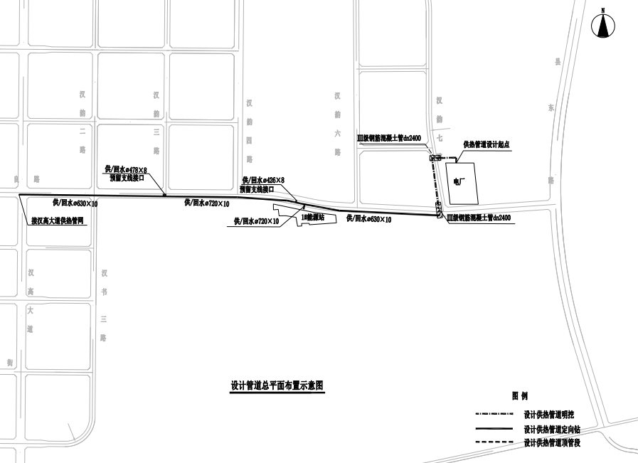  图2-1-1 K0～Ｋ3+250 Ｋ3+250～Ｋ4+650管线路由  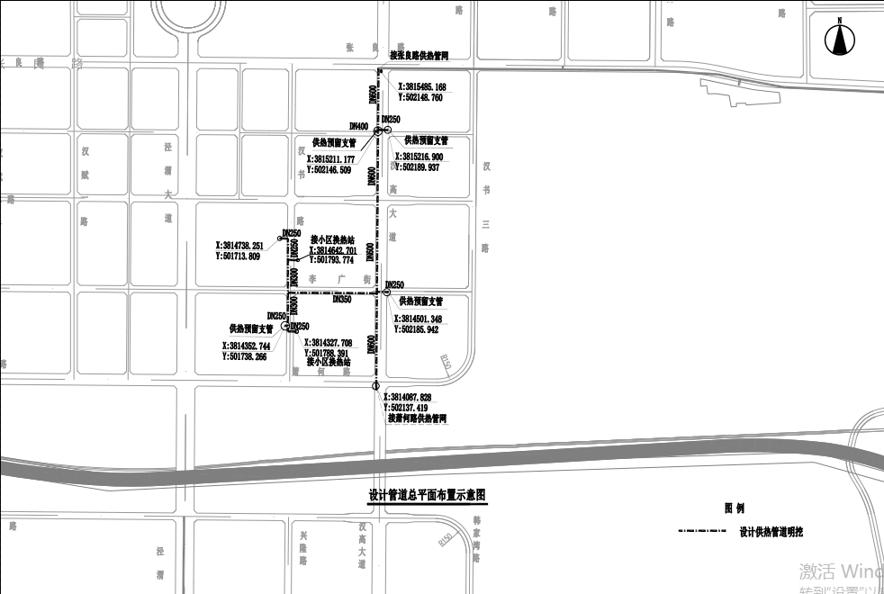  图2-1-2 K0～Ｋ3+250 Ｋ3+250～Ｋ4+650管线路由  10.热力管道主要技术参数及敷设方式  热力管道设计温度为120/60℃高温热水，设计压力为2.0MPa，供回双向，干管管径DN700～DN600，长4.68km，支管管径DN400/DN600 /DN250，总长3.10km，材质均为Q235B螺旋焊钢管。  供热管道主要采用直埋敷设、定向钻、顶管等施工方式。  顶管管段：电厂北侧过汉韵七路处、汉韵七路过张良路处、萧何路过泾渭大道处、泾渭大道过机场高速处。  直埋段段：汉高大道管段、汉韵七路管段。  定向钻段：除直埋与顶管出外管段（张良路段、萧何路段、李广街段及经纬大道段）。热力管网直埋、定向钻、顶管管段分布情况见图2-2。  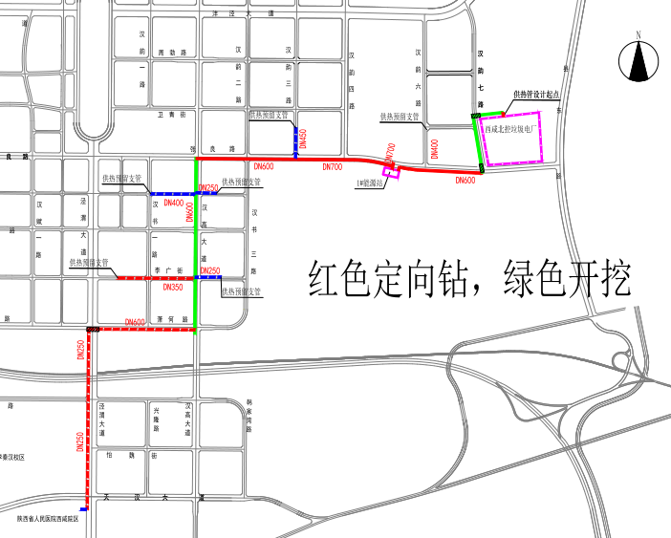  图2-2 一期工程热力管网直埋、定向钻、顶管管段分布  11.占地情况  (1)永久占地  工程永久占地为1#能源站建设用地，共30.9亩（一期工程13.9亩，二期工程预留17亩），根据《西咸新区2019年度第五十一批（秦汉新城）统一征收集体建设用地的批复》（陕政土批[2020]12号），项目用地性质为建设用地，根据现场踏勘结果，现场已完成拆迁，土地已局部平整，表土裸露。  1#能源站航拍图见图2-3，永久占地示意图见图2-4，永久占地土地利用现状图见图2-5。  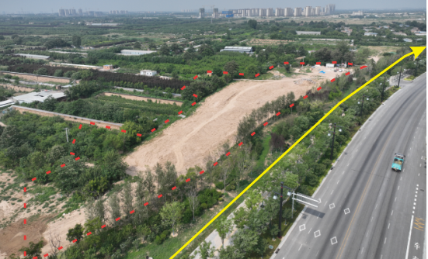  图2-3 1#能源站航拍图  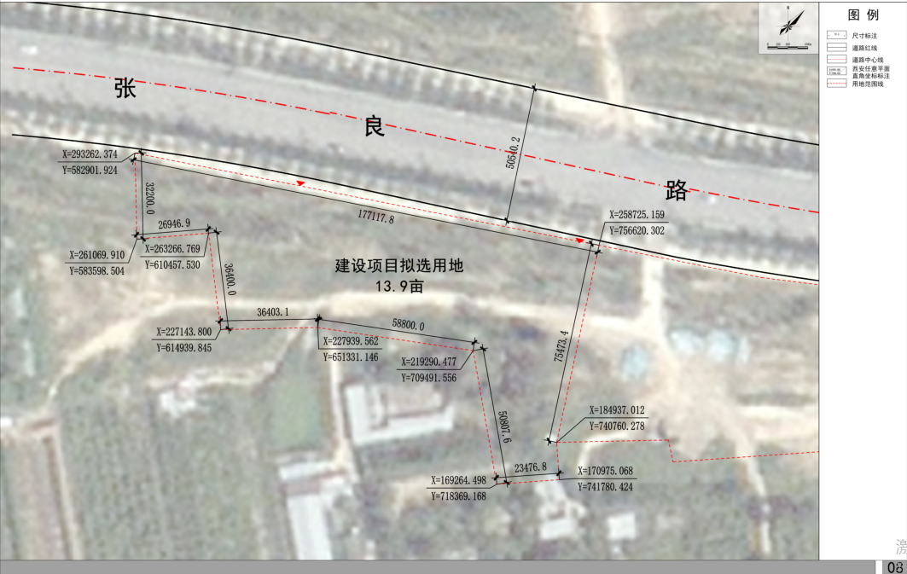  图2-4 1#能源站一期工程永久占地示意图  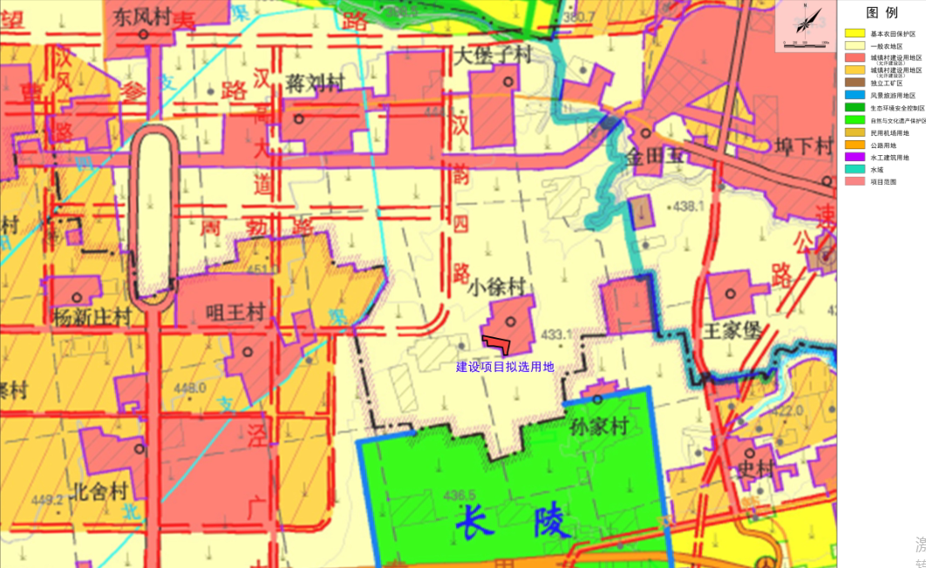  图2-5 1#能源站一期工程永久占地土地利用现状图  (2)临时占地  生活区依托恒大文化旅游城项目部生活区，距离本项目约2.4km，位于张良路与汉惠大道西北侧。项目部与生产区布置在1#能源站二期预留用地内，占地17亩，项目部设有职工食堂、洗漱间、浴室、卫生间、洗衣房、停车位等设施。生产区设置力学实验室、钢筋加工车间、木工棚、以及各类材料、半成品、成品堆场，现场办公室、库房、工人驿站等，平面布置图见图2-6。  临时便道、材料堆场、明挖段沟槽、顶管工作坑、顶管接收坑、定向钻排渣孔、定向钻出钻口、检查井等临时占地40.9亩，均为未利用地，施工结束后由施工单位负责生态恢复。  表2-6 临时占地情况表  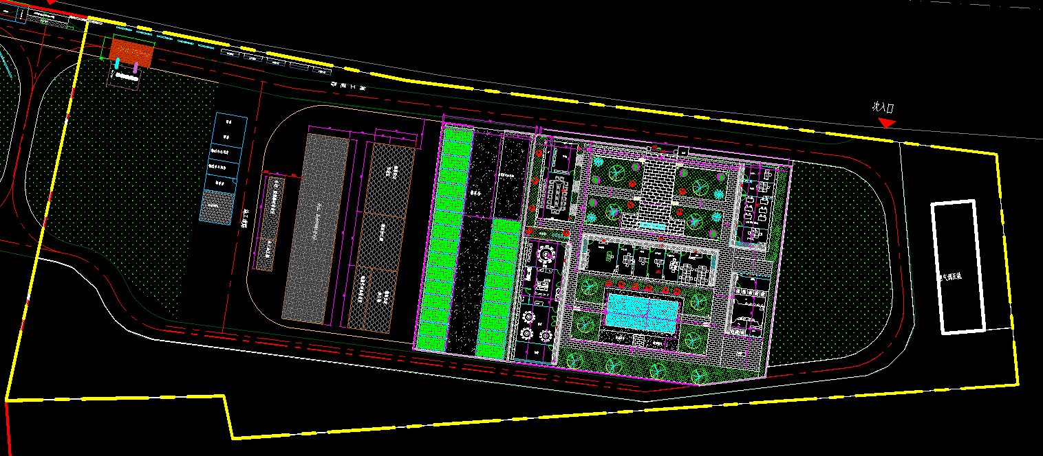  图2-6 项目部、生产区平面布置图  12.公用工程  (1)给水  项目用水为市政供水系统供给，为员工办公用水和生产用水。  ①生活用水  项目运行过程中劳动定员20人，并在1#能源站内调度中心设置食堂（建筑面积约100m²），不设宿舍。  参照陕西省《行业用水定额（DB61/T943—2020）》中餐饮业的通用值16m³/(m²·a)，项目餐饮用水为4.38m³/d，1600m³/a。  参考《行业用水定额》（陕西省地方标准DB61/T943—2020）表B.17中先进值，职工生活用水取值10m³/人·a，年工作日为365天，则项目生活用水总量为0.55m³/d，年用水总量为200m³/a。  ②生产用水  根据设计资料，1#能源站换热站用水（包括换热器与锅炉房）为软化水，运行天数约120d。供热管网与用户循环水量为29760m³/d，3571200m³/a，管网损耗量约为384.5m³/d，46410m³/a，燃气锅炉作为冬季电厂余热不足与极端天气应对措施，运行天数按120d计，根据项目设计资料，项目锅炉补水量为9.60m3/d（补充为蒸发损耗7.6m³/d，排污量为2.0m³/d），1152m³/a。新鲜制备软化用水按90%，则需要在换热站运行期间补充新鲜水量437.89m3/d，52546.8m³/a；  综上所述，需在换热站运行期间补充新鲜水量约442.82m³/d，53138.40m³/a；非运行期间补充新鲜水量为4.93m³/d，1207.85m³/a。  (2)排水  ①生活污水  项目产生的生活污水按职工生活用水量和餐饮用水的80%计，则项目生活污水产生量为3.94m³/d，1439.56m³/a：  ②生产废水  1）本项目生产废水主要为软水制备产生浓水，软水制备设备按90%制水率计算，换热站运行期需补充软化水量为394.10m³/d，47292m³/a，产生浓水量为43.79m³/d，5254.80m³/a。  2）锅炉排污，锅炉运行过程中会定期排污，排污量较少为2.00m³/d，240m³/a。  综上，本项目换热站运行期间排水共计约49.73m³/d，5967.60m³/a；非运行期间排水为3.94m³/d，965.30m³/a。项目换热站运行期水平衡详见图2-7。  软化水制备过程中产生浓水同锅炉排污污水排入市政管网，生活污水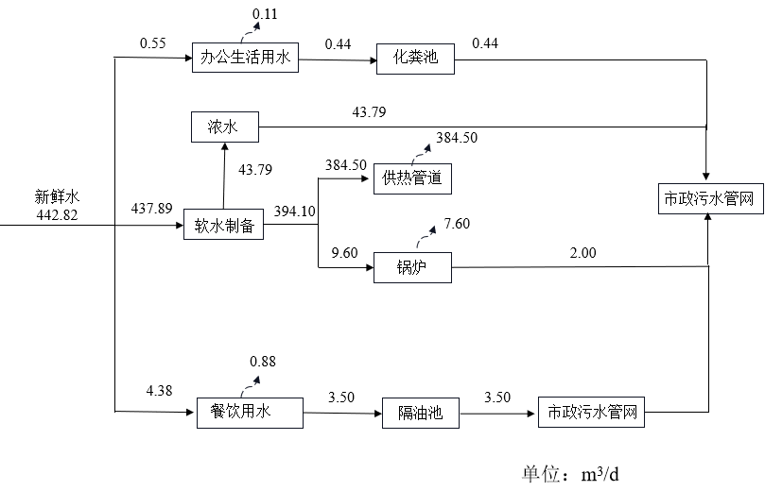经化粪池处理后排入市政管网，最终进入泾河第三污水处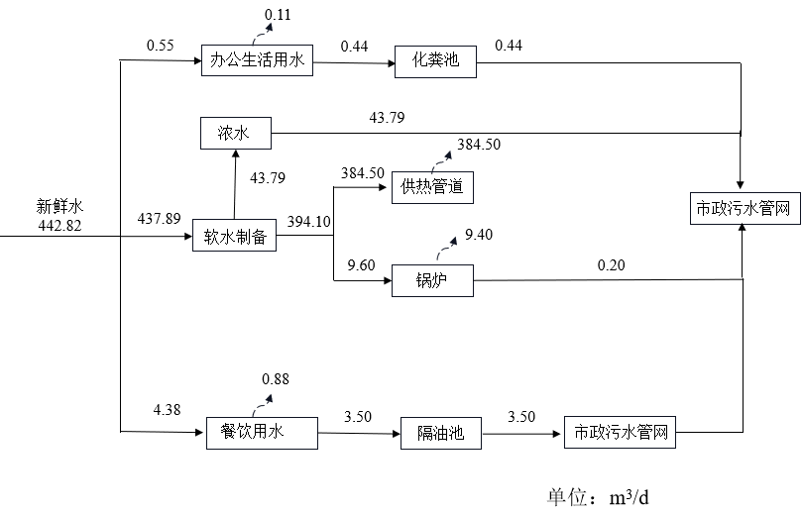理厂。  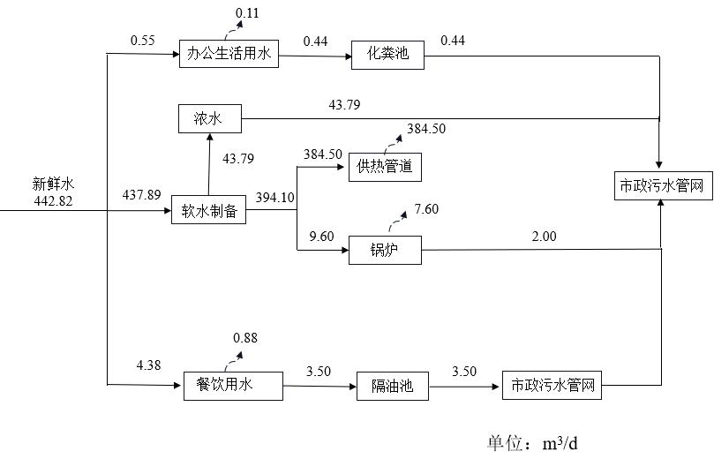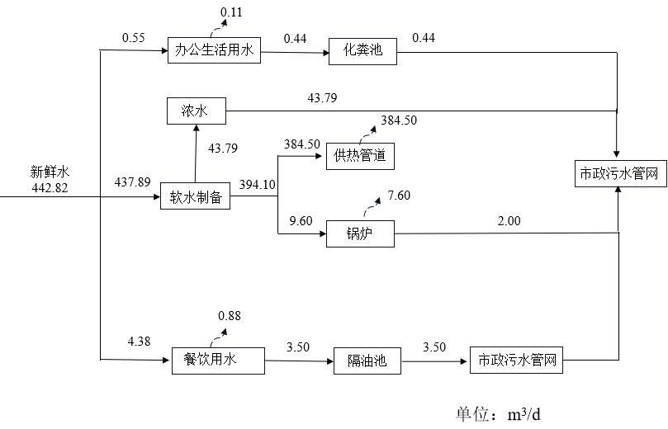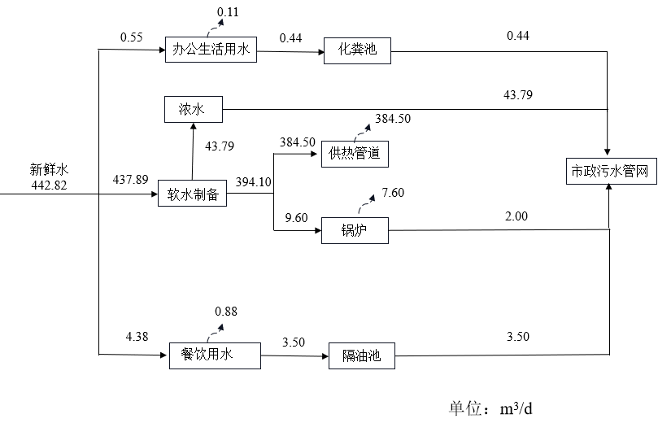  图2-7项目换热站运行期间水平衡（单位：m³/d）  (3)供电  由市政电力管道供应，项目自设变压器供电。  (4)供暖与制冷  依托项目能源站采暖与制冷。  13.劳动定员及工作制度  管理人员总计20人（不包括季节工），工作365天。
  类别 | 项目 | 建设内容 |  | 备注
  主体工程 | 1#能源站 | 总建筑面积5235m²（地上4629m²，地下为606m²），建筑高度12米，容积率0.67，绿地率23.5%，建筑密度33.1%，设置1座换热站、1个能源调峰调度中心、1座燃气调压站。 |  | 新建
  主体工程 | 1#能源站 | 换热站 | 换热站建筑面积2205m²，内设燃气锅炉房1座（含锅炉间、鼓风机间、高低压配电室、变频器室、控制室、水处理间、循环水泵间、空压机间、消控室、在线监测控制室、燃气计量间及燃气控制间）、电极锅炉房1座、消防水泵房、办公楼、门房等，主要设备为4组板式换热器（二级换热，设计换热能力4×20MW）、1×35MW燃气锅炉+1×35MW电极锅炉（设计供回水温度为130℃/70℃，设计压力1.6MPa）、2个3000m³热水储罐，1套软水制备系统及附属设施（25m³/h），换热量为70MW。 | 新建
  主体工程 | 1#能源站 | 能源调峰调度中心 | 能源调峰调度中心建筑面积3030m²，含调度中心、水泵房、配电室、办公室、宿舍、食堂等。 | 新建
  主体工程 | 1#能源站 | 调压站 | 钢构筑物，1F，设置天然气减压组。 | 新建
  主体工程 | 供热管网 | 热力管道设计温度为 120/60℃高温热水，设计压力为 2.0MPa，供回双向，干管管径DN700～DN600，长4.68km,支管管径DN400/DN600/DN250，长3.10km，材质均为Q235B螺旋焊钢管。  供热管道主要采用直埋敷设、定向钻、顶管等施工方式：  顶管管段：电厂北侧过汉韵七路处、汉韵七路过张良路处、萧何路过泾渭大道处、泾渭大道过机场高速处；  直埋段段：汉高大道管段、汉韵七路管段；  定向钻段：除直埋与顶管出外管段（张良路段、萧何路段、李广街段及经纬大道段）。 |  | 新建
  交叉工程 | 道路穿越 | 热力管道4处穿越道路，分别为汉韵七路、张良路、沣泾大道，均为顶管穿越。 |  | 新建
  临时工程 | 工人宿舍 | 工人宿舍依托距离本项目约2.4km张良路与汉惠大道西北侧的恒大文化旅游城项目部生活区。 |  | 依托
  临时工程 | 项目部与生产区 | 项目部与生产区布置在1#能源站二期预留用地内，占地17亩。  项目部临建占地面积7928㎡，其中绿化面积1644㎡，活动房806.26㎡，设有职工食堂、洗漱间、浴室、卫生间、洗衣房、停车位26个。  生产区设置力学实验室、钢筋加工车间、木工棚、以及各类材料、半成品、成品堆场，现场办公室、库房、工人驿站等。 |  | 新建
  临时工程 | 弃土场 | 不设置弃土场，剩余少量废方全部用于1#站场地平整。 |  | /
  临时工程 | 临时便道 | 长270m，宽5m，占地2.1亩。 |  | 新建
  临时工程 | 其他临时工程 | 包括材料堆场、明挖段沟槽、顶管工作坑、顶管接收坑、定向钻排渣孔、定向钻出钻口、检查井等，占地40.9亩。 |  | 新建
  公用工程 | 供水 | 依托张良路市政供水，用水量156135.3m³/a。 |  | 依托
  公用工程 | 排水 | 依托张良路市政雨水管网和污水管网，排水量17417.8m³/a。 |  | 依托
  公用工程 | 供气 | 由市政天然气接入，经供热站调压站调压，用气量72.06万m³/a。 |  | 依托
  公用工程 | 供电工程 | 依托市政电力管道供应，项目自设变压器供电，电负荷759.8kW。 |  | 依托
  环保工程 | 废水 | 施工期：站房建设废水、管道试压废水沉淀后用于场地作业及道路洒水抑尘；生活污水通过临时化粪池处理后排入市政污水管网。 |  | 新建
  环保工程 | 废水 | 运营期：餐饮废水经隔油池处理后排入化粪池，最终排入市政污水管网，生活污水经化粪池处理后排入市政污水管网，软化制备产生的浓水与锅炉废水全部排入市政污水管网，最终排至泾河第三污水处理厂。 |  | 新建
  环保工程 | 废气 | 施工期：施工采用标准化施工，施工范围内封闭围挡，物料防尘覆盖，出入车辆冲洗，施工地面硬化，渣土运输车辆覆盖篷布，湿法作业，土方及时回填，当天无法回填及时苫盖。 |  | 新建
  环保工程 | 废气 | 运营期：食堂油烟采用高效油烟净化器处理后引至楼顶达标排放。燃气锅炉废气经低氮燃烧器（烟气循环再利用技术）处理后，经18m排气筒达标排放。 |  | 新建
  环保工程 | 噪声 | 施工期：固定施工设备围挡、减振。 |  | 新建
  环保工程 | 噪声 | 运营期：选用低噪声设备，生产设备置于站内建设，泵房均地下布设，采取基础减振、隔声措施，电锅炉放散管排气安装消声器、管道软连接。 |  | 新建
  环保工程 | 固废 | 施工期：生活垃圾设垃圾桶分类收集后，由环卫部门统一定期收运；项目挖方全部用于填方后，剩余少量废方全部用于1#站场地平整，场地清表垃圾、建筑垃圾、临建装修垃圾等均交由城建部门指定的地点妥善处理。 |  | 新建
  环保工程 | 固废 | 运营期：工作人员生活垃圾由市政环卫部门统一分类收集处置；废离子交换树脂定期更换后由厂家进行再生处置；设置危废暂存间，用于临时存放设备维修产生的废机油、废油桶、废抹布、废滤芯等，项目运营产生危废定期交由有资质第三方单位处置。 |  | 依托
  环保工程 | 生态 | 施工期：施工期建筑垃圾、土方运输，蓬布遮盖，减少扬散及雨水冲洗会造成的水土流失，并且要求建筑垃圾应及时清运，土方应及时回填；施工过程中尽量减少施工作业带宽度；施工后进行地貌、植被恢复，以植被护土，防止或减轻水土流失；对土壤、植被的恢复，遵循破坏多少，恢复多少的原则；在管道施工过程中，尽量减小开挖量。 |  | 新建
  环保工程 | 生态 | 运营期：加强1#能源站内绿化养护，绿地率不低于23.5%。 |  | 新建
  编号 | 名称 | 规格参数 | 数量 | 单位 | 备注
  1#能源站主要设备
  1 | 板式汽水换热器 | 一次侧蒸汽：0.49Mpa，温度：180℃，凝结水温度90℃；二次侧为130/70℃；换热量：20MW,承压1.6mpa | 4 | 台 | 热网用换热机组
  1 | 板式汽水换热器 | 一次侧蒸汽：0.49Mpa，温度：180℃，凝结水温度90℃；二次侧为85/60℃；换热量：165kW,承压1.6mpa | 2 | 台 | 1#能源站供暖用
  2 | 热网循环水泵 | 流量：620m³/h，扬程：90米，功率：220KW | 3 | 台 | 两用一备
  3 | 能源站供暖用循环水泵 | 流量：10m³/h，扬程：18米，功率：1.5KW | 2 | 台 | 一用一备
  4 | 热网补水泵 | 流量：110m³/h，扬程：66米，功率：37KW | 2 | 台 | 一用一备，地形高差暂按照20米考虑
  5 | 凝结水泵 | 流量：70m³/h，扬程：24米，功率：11KW | 3 | 台 | 两用一备，高差按照15米考虑
  6 | 一体化凝结水回收装置 | 回收能力：50m³ | 2 | 台
  7 | 软水器 | 水处理能力：25m³/h | 1 | 台
  8 | 除氧器 | 出水量：25m³/h | 1 | 台
  9 | 软化水箱 | 有效容积：25m³ | 1 | 个
  10 | 密闭式除氧水箱 | 有效容积：25m³ | 1 | 个
  11 | 厂区补水定压泵 | 流量：3.5m³/h，扬程：25米，功率：1.1KW | 2 | 台 | 一用一备
  12 | 电极锅炉 | 35MW | 1 | 台
  13 | 燃气锅炉 | 35MW | 1 | 台
  14 | 排气筒 | 18m | 1
  类别 | 规格 | 年耗 | 备注
  水 | m³/a | 54346.25
  电 | 万kWh/a | 215.8
  天然气 | 万m³/a | 72.06 | 管道输送
  亚硫酸钠 | 4.5t | 粉状 | 外购（锅炉除氧剂）
  硫酸亚铁 | 5t | 粉状 | 外购，絮凝剂
  硫酸铝钾 | 5t | 粉末 | 外购，PH调节剂
  序号 | 临时工程 | 占地面积 亩 | 占地类型 | 备注
  1 | 职工宿舍 | / | / | 依托
  2 | 项目部、生产区 | 17 | 临时建设用地 | 位于1#能源站二期预留占地范围内
  3 | 临时便道 | 2.1 | 未利用地 | 累计275m，按5m宽计算
  4 | 材料堆场 | 6.6 | 未利用地 | /
  5 | 明挖段沟槽 | 24.2 | 未利用地 | /
  6 | 顶管工作坑、顶管接收坑 | 3.2 | 未利用地 | /
  7 | 定向钻排渣孔、定向钻出钻口、检查井 | 5.8 | 未利用地 | /
  合计 |  | 40.9 |  | 不含施工生产生活区
工艺流程以及产排污 | 工艺流程简述（图示）：  一、施工期工艺流程及产污环节分析  项目施工期建设内容包括能源站站房建设、设备安装和供热管线铺设。  1、施工期工艺过程  （1）1#与2#能源站工艺流程  1#与2#能源站施工工艺主要包括场地平整，主体工程施工、设备安装等。工艺流程图可见图2-8。  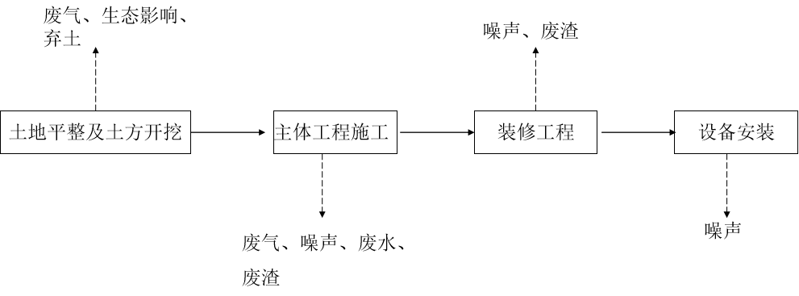  图2-8 1#与2#能源站施工流程  - 供热管线铺设工艺流程  供热管道主要采用直埋敷设、定向钻、顶管等施工方式：  顶管管段：电厂北侧过汉韵七路处、汉韵七路过张良路处、萧何路过泾渭大道处、泾渭大道过机场高速处；  直埋段段：汉高大道管段、汉韵七路管段；  定向钻段：除直埋与顶管出外管段（张良路段、萧何路段、李广街段及经纬大道段）。  ①直埋开挖  其中开挖直埋施工方式，直埋管段开槽断面图与工艺流程及产污如下图2-9与图2-10所示。  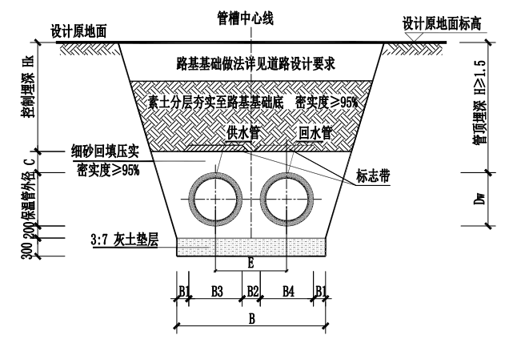  图2-9 直埋管段开槽断面图  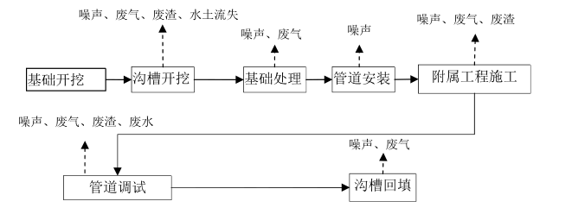  图2-10 项目管道开挖直埋施工工艺流程  ②定向钻施工方式  水平定向钻进施工工艺原理：利用水平定向钻机以可控钻进轨迹的方式，在不同地层和深度进行钻进并通过定位仪导向到达设计位置而铺设地下管线施工的施工方法。施工时，首先用导向钻具钻进小口径的导向孔；然后用回扩钻头将钻孔扩大至所需的口径；最后将铺设拉入孔内。本工程ΦD720钢管采用水平的方式进行施工（如图下图2-11），工艺流程如图2-12。  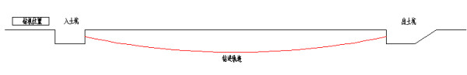  图2-11 钢管施工剖面示意图  图2-12 定向钻施工工艺流程  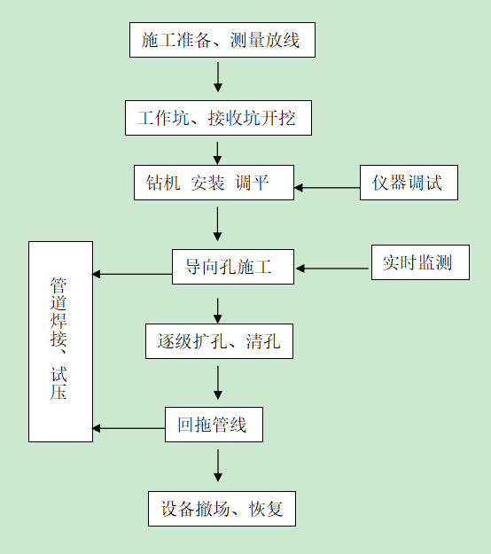  ③顶管施工  顶管施工工艺流程具体如下所示：井中心测量放样→设备安装→管道吊装到位→人工掘进、出土→开机顶进→测量控制及纠偏→管道拼装→管道顶进→第二节管道掘进、出土、顶进……→定力接近许用应力→安放中继间→同上继续顶进→……顶进到位→出洞、拆除工具管→全线复测→顶进结束。  二、运营期工艺流程及产污环节  1、施工期的主要污染工序  (1)废气  施工扬尘：基础开挖、主体施工、及管线铺设过程中产生的施工扬尘，排放的主要污染物为TSP。  汽车尾气：各类施工机械和运输车辆产生的尾气，排放的主要污染物为CO、NOx 、SO₂和烟尘。  (2)废水  生活污水：施工期工作人员多为当地居民，不在施工工地用餐，施工期 间生活污水主要为施工人员的盥洗水和粪便废水，主要污染物为COD、BOD₅ 、氨氮等。  施工废水：能源站站房建设过程中产生的施工废水，主要污染物为SS。  管道试压废水：供热管道铺设完毕后，将对管道冲水试压以检验其密闭性，试验介质使用清洁水，该废水中主要污染物为SS。  （3）噪声  施工期噪声源主要为挖掘机、平地机、装载机、钻机、泥浆泵、焊机等各种施工设备产生的设备噪声，声级一般在80～100dB(A)  （4）固废  施工期固体废弃物主要包括站房建设、管线铺设过程中产生的建筑垃圾、土方和施工人员生活垃圾。  （5）生态及景观环境  本项目施工中能源站站地面、管沟开挖等工程的实施，将会扰动原有地表产生裸露作业面，在大雨或暴雨天气下受地表径流的冲刷作用易产生水土流失，另外供热管道沿汉韵七路至张良路段采用开挖直埋施工方式，将会对原有绿化带进行破坏，以上将对施工场地周边城镇生态环境及景观环境产生短暂的不利影响。  2.营运期的主要污染工序  （1）噪声  本项目主要是在项目运营期间换热站及制冷站运行期间设备产生的噪音。  （2）固体废物  营运期为工人一般生活垃圾，依托市政环卫工人收集处置。  （3）废气  运营期废气主要污染物为员工食堂产生的油烟、天气锅炉燃烧过程中产生的SO₂、NO_{x}、颗粒物等污染物。  （4）废水  项目运营期间新建能源站需要定期补水，从而产生一定量的废水以及在运营期间工人进行生产生活时（包括餐饮和办公）所产生的生活污水。
与项目有关的原有环境污染问题 | 本项目为新建项目，不存在原有环境污染问题。

三、区域环境质量现状、环境保护目标及评价标准
区域  环境  质量  现状 | 建设项目所在地区域环境质量现状及主要环境问题（环境空气、地面水、地下水、声环境、生态环境等）：  1.环境空气质量现状  本次环境空气质量现状评价引用陕西省生态环境厅办公室发布的《2021年12月1-12月全省环境空气质量状况》中空气常规六项污染物的数据，对区域环境空气质量现状进行分析，数据来源可靠，引用数据可行。项目所在区（西咸新区）环境空气质量统计结果见表3-1所示。  表3-1 空气质量状况统计结果  根据统计结果可知，除细颗粒物PM_{2.5}、颗粒物PM₁₀外，SO₂年平均质量浓度、NO₂年平均质量浓度、CO第95百分位数日平均质量浓度、O₃第90百分位数日最大8小时平均质量浓度均符合《环境空气质量标准》（GB 3095-2012）中二级标准，因此，本项目所在区域属于不达标区。  2.声环境质量现状  根据现场踏勘情况，本项目建设内容涉及能源站建设、供热管线铺设以及设备安装。1#能源站厂址外50m内均无环境敏感目标。但供热管道附属设施施工方式主要采用定向钻与开挖直埋（沿汉高大道）敷设。为了解项目所在地声环境质量现状，建设单位委托西安圆方环境卫生检测技术有限公司在2022年9月11日至13日对本项目进行声环境质量现状监测（附件5），具体布点情况如下：  (1) 监测点位：在1#能源站和管道沿线敏感点各布置一个噪声监测点，分别记作N1、N2，具体点位详见附图7。  (2) 监测因子：等效声级Leq。  (3) 监测频率：连续监测2天，每天监测时段应包括昼间等效声级(Ld) 和夜间等效声级(Ln )。  (4) 监测方法：按GB3096标准要求执行。  (5) 评价标准：《声环境质量标准》（GB3096-2008）2类区标准。  (6) 测量仪器及其型号：AWA5688多功能声级计（YFJC/B 18337）、HS6020型声校准器（YFJC/18059）。  表3-2 声环境现状质量监测结果 dB（A）  从上表结果可知，在2022年9月11日至13日，本项目选取的监测点位的昼、夜声环境现状噪声值均可满足《声环境质量标准》（GB3096-2008）2类区标准。  3.地下水环境  根据《环境影响评价技术导则 地下水环境》(HJ610-2016)，本项目属于 Ⅳ类项目，不需开展地下水环境影响评价，可不开展地下水环境质量调查。  4.土壤环境  根据《环境影响评价技术导则 土壤环境(试行)》(HJ964-2018)附录A，本项目土壤环境影响评价项目类别为IV类，可不开展土壤环境影响评价工作。  5.社会环境  项目1#能源站距离长陵遗址保护区400m，距离建设控制地带320m，具体位置关系见图3-1所示。  根据秦汉文物函[2019]2号、[2019]3号、[2019]106号、[2020]57号、[2020]73号等文件，汉韵七路、张良路、陈平街、李广街、泾渭大道用地红线范围内未涉及各级文物保护单位保护范围及控制地带，鉴于地下文物分布的不确定性，施工过程中一旦发现文物，立即停止施工，上报文物局，目前文物勘察工作正在进行中。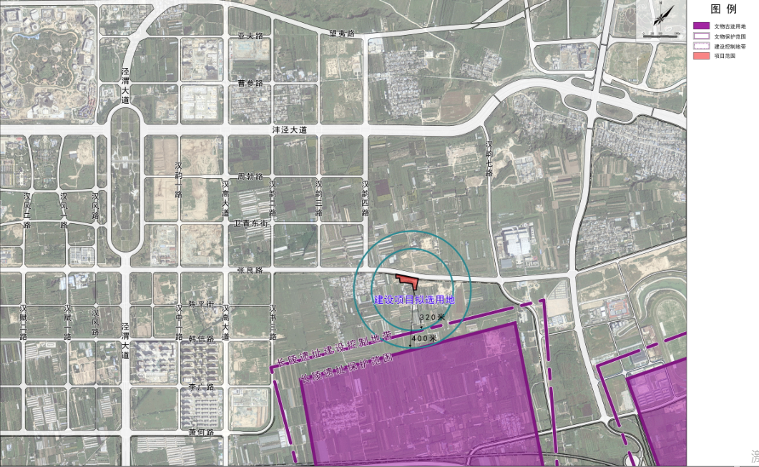  图3-1 项目与长陵遗址位置关系示意图  6.生态环境  区域内主要以居民小区为主，生态环境质量较好。无自然保护区、珍稀动植物。
  污染物 | 年评价指标 | 现状浓度 | 标准值 | 占标率 | 达标情况
  SO₂(μg/m³) | 年平均质量年浓度 | 8 | 60 | 13.3% | 达标
  NO₂(μg/m³) | 年平均质量年浓度 | 38 | 40 | 95% | 达标
  PM_{2.5}(μg/m³) | 年平均质量年浓度 | 42 | 35 | 120% | 不达标
  PM₁₀(μg/m³) | 年平均质量年浓度 | 81 | 70 | 115.7% | 不达标
  CO(mg/m³) | 24小时平均第95百分位浓度 | 1.2 | 4 | 30% | 达标
  O₃(μg/m³) | 日最大8小时平均第90百分位浓度 | 138 | 160 | 86.3% | 达标
  监测点 | 监测时间 | 监测结果 |  | 标准值 | 达标情况
  监测点 | 监测时间 | 昼间 | 夜间 | 标准值 | 昼间 | 夜间
  1#能源站 | 2022年9月11日-13日 | 46.4 | 44.4 | 昼间≤60dB（A）；夜间≤50dB（A） | 达标 | 达标
  1#能源站 | 2022年9月11日-13日 | 46.6 | 44.3 | 昼间≤60dB（A）；夜间≤50dB（A） | 达标 | 达标
  绿地新里格林公馆 | 2022年9月11日-13日 | 57.8 | 46.6 | 昼间≤60dB（A）；夜间≤50dB（A） | 达标 | 达标
  绿地新里格林公馆 | 2022年9月11日-13日 | 57.6 | 46.8 | 昼间≤60dB（A）；夜间≤50dB（A） | 达标 | 达标
环境  保护  目标 | 1.大气环境  根据建设项目环境影响报告表编制技术指南（污染影响类）（试行）要求，经调查和实地踏勘，本项目位于西咸新区秦汉新城，1#能源站及其附属设施均未涉及秦汉新城全域内各级文物保护单位的文物保护区及建设控制地带，且无自然保护区、名胜古迹、风景区，无珍稀动物保护区等。根据项目特点和周围环境特征，将项目场界外500米范围内居民区作为环境空气保护目标，1#能源站外500米范围内无居民区。  2.声环境  本项目1#能源站厂界外 50米范围无声环境保护目标。其中供热管道沿线200米内分别有小徐村（待拆）、绿地新里格林公馆（西区在建、东区已入住）、中梁壹号院（在建）、中国铁建创域城（在建）、陕西省人民医院西咸分院（在建），具体分布详见附图6，其他情况具体见表3-3所示。  表3-3 声环境保护目标一览表  3.地下水环境  本项目1#能源站外500米范围内无供水井，无地下水集中式饮用水水源和热水、矿泉水、温泉等特殊地下水资源。  4.生态环境  本项目占地范围内无重要生态环境保护目标。
  环境  因子 | 保护  目标 |  |  | 坐标 |  | 相对  方位 | 相对项目地的最近距离（m） | 环境  功能区 | 备注
  环境  因子 |  |  |  | 经度/° | 纬度/°
  声环境 | 管道沿线 | 1 | 小徐村 | 108.874 | 34.462 | 南侧 | 10 | 声环境2类标准 | 待拆
  声环境 | 管道沿线 | 2 | 绿地新里格林公馆 | 108.856 | 34.456 | 西侧 | 40 | 声环境2类标准 | 东区在建；西区已入住
  声环境 | 管道沿线 | 3 | 中梁壹号院 | 108.859 | 34.453 | 西侧 | 22 | 声环境2类标准 | 在建
  声环境 | 管道沿线 | 4 | 中国铁建创域城 | 108.863 | 34.452 | 东侧 | 75 | 声环境2类标准 | 在建
  声环境 | 管道沿线 | 5 | 陕西省人民医院西咸分院 | 108.850 | 34.437 | 西侧 | 76 | 声环境2类标准 | 在建
污染  物排  放控  制标  准 | 1、施工期扬尘执行《施工场界扬尘排放限值》（DB61/1078-2017）；运营期锅炉废气排放执行《陕西省锅炉大气污染物排放标准》（DB61/1226- 2018）中表3-7中燃气锅炉大气污染物排放浓度限值，餐饮废气执行《饮食业油烟排放标准》（试行）（GB18483-2001）小型规模的限值。  表3-4 大气污染排放标准汇总表  2、废水排放执行《污水排入城镇下水道水质标准》（GB/T31962-2015）B级标准和《污水综合排放标准》(GB8978-1996)表3-5中的三级标准。  表3-5 水污染物排放标准 （除PH外单位为mg/L）  3、厂界噪声排放施工期执行《建筑施工场界环境噪声排放标准》(GB12523-2011)中规定限值；运营期厂界噪声排放执行《工业企业场界环境噪声排放标准》（GB12348-2008）2、4类标准。  表3-6 施工期噪声排放标准 单位：dB（A）  表3-7 运营期噪声排放标准 单位：dB（A）  - 一般固废参照《一般工业固体废物贮存和填埋污染控制标准》（GB18599-2020）中相关要求；危险废物执行《危险废物贮存污染物控制标准》（GB18597-2001）及其2013年修改单中相关要求。
  时期 | 污染物 | 监控点 | 施工阶段 | 小时平均浓度限值（mg/m³）
  施工期 | 施工扬尘（即总悬浮颗粒物TSP） | 周界外浓度最高点 | 拆除、土方及地基处理工程 | ≤0.8
  施工期 | 施工扬尘（即总悬浮颗粒物TSP） | 周界外浓度最高点 | 基础、主体结构及装饰工程 | ≤0.7
  运营期 | 锅炉燃烧废气 | DA001 | SO₂ | 20
  运营期 | 锅炉燃烧废气 | DA001 | NOx | 50
  运营期 | 锅炉燃烧废气 | DA001 | 颗粒物 | 10
  运营期 | 油烟 | DA002 | 油烟 | 2.0
  污染物 | pH | COD | BOD₅ | SS | NH₃-N | TN | TP | 动植物油
  《污水综合排放标准》（GB8978-1996）表4中的三级标准 | 6-9 | 500 | 300 | 400 | / | / | / | 100
  《污水排入城镇下水道水质标准》（GB/T31962-2015）B级标准 | / | / | / | / | 45 | 70 | 8 | /
  施工阶段 | 昼间 | 夜间
  厂界噪声 | 70 | 55
  监测点 | 执行标准 | 级别 | 标准限值
  监测点 | 执行标准 | 级别 | 昼间 | 夜间
  南、西、东厂界 | 《工业企业厂界环境噪声排放标准》（GB12348-2008） | 2类 | 60 | 50
  北厂界 | 《工业企业厂界环境噪声排放标准》（GB12348-2008） | 4类 | 70 | 55
总量  控制  指标 | 根据本项目工艺特点及排污特征，确定污染物总量控制因子为SO₂、NO_{X}。  污染物总量控制指标为：SO₂：0.0288t/a；NO_{X}：0.407t/a。

四、主要环境影响和保护措施
施工期环境影响和保护措施 | 一、项目施工期污染源分析  本项目主要建设能源站、配套供热管网工程。污染影响分析如下：  施工期污染工序：  1.废气  施工期大气污染源主要为施工行为产生的扬尘、机械排放产生的废气。  （1）扬尘  施工期对区域大气环境的影响主要是扬尘污染，污染因子为TSP。  在施工过程中粉尘和扬尘污染主要来源于施工机械挖掘土方、堆放土方和土方回填时产生的扬尘；运输车辆造成的二次扬尘。  根据《西安市人民政府办公厅关于印发西安市控制扬尘污染的实施方案的通知》及其他要求，施工期扬尘采取以下措施：  ①施工方应做好扬尘防护工作，文明施工，建筑材料轻装轻卸，易飞扬的细颗粒建筑材料应密闭存放。施工现场内堆放超过8小时不扰动的裸土应进行覆盖,至少用850的密目网覆盖，覆盖范围超过裸土范围250px。堆放超过三个月以上不使用的堆土应进行绿化，弃土应及时清运。  ②施工周边必须设置1.8米以上的硬质围墙或围挡，严禁敞开式作业。应采取流动雾炮车、移动洒水车进行洒水作业、覆盖等防尘措施，定期对围挡落尘进行清洗，保证施工工地周围环境整洁。  ③禁止在大风天气情况下进行土石方挖填、渣土装卸等作业，开挖出的土石方应加强围挡，表面用苫布覆盖。  ④施工结束后，应尽早对场区内的裸露地面进行绿化工作，减少扬尘的产生量和预防水土流失。可选取栽种易存活、好管理的本地品种，尽可能增大场区内外的绿化面积。  ⑤施工运输道路应采取硬化措施，并必须配齐保洁人员定期对施工运输路面洒水，并对撒落在路面的渣土及时清除，清理阶段做到先洒水后清扫。  ⑥汽车来往造成的现场道路扬尘采取措施：施工场地对施工车辆必须实施限速行驶，运输车辆出场时必须封闭，其中入场的水泥、细砂等粉粒料等使用，封闭车辆装运，出场的建筑垃圾全部加盖篷布并拉紧、盖严。同时在
施工期环境影响和保护措施 | 施工场地出口放置防尘垫，不准运渣车辆冒顶装载，自卸车、垃圾运输车等运输车辆不允许超载；在施工场地进出口设置冲洗车辆设施，车辆出入百分百冲洗，进入已硬化路面前的所有运输车辆必须清洗车体和轮胎，不准车辆带泥出门。  ⑦施工现场禁止燃烧木材、塑料等废弃物。  ⑧施工现场木工棚采用工具式木工棚，并对木工棚进行全封闭，在木材加工过程中，施工裁板机对产生的锯末进行收集，阻断粉尘的扩散。现场使用的砂浆罐全部进行封闭管理，防止在使用过程中对空气造成污染。  ⑨施工工地出入口必须设立环境保护监督栏(牌)。其内容包括：项目名称，建设单位、施工单位、施工工期、举报电话、防治扬尘污染现场监督员姓名及有关防尘措施等内容。  (2)尾气  运输及动力设备运行会产生燃油废气，挖掘机、装载机、推土机等施工机械以柴油为燃料，会产生一定量废气，包括CO、NO_{X} 等。  汽车尾气措施：项目施工过程中严格遵守《西安市扬尘防治条例》和《西安市机动车和非道路移动机械排气污染防治条例》中相关要求，且此部分废气排放量不大，间歇排放，场地扩散条件较好，影响范围有限，经扩散和植被吸收后，对区域环境空气质量影响较小。同时汽车以及机械制造均有国标把控，机械设备必须张贴环境保护标识，才能够进入施工现场进行施工作业。因此该部分废气对环境影响较小，可以接受。  2.废水  施工期污、废水主要来自1#能源站站房建设、管道铺设过程中产生的施工废水(SS)、施工队伍生活污水和管道铺设完毕时的试压废水(SS)等。  环评要求采取如下废水处置措施：  ①施工作业中产生的泥浆废水于泥浆循环罐中沉淀后，其上清液可回用于场地抑尘喷洒用水或搅拌砂浆等施工环节；  ②站房建设废水、管道试压废水沉淀后用于场地及道路洒水抑尘；  ③生活污水依托附近项目部临时化粪池处理后，排入市政污水管网。  3.噪声  项目施工期噪声主要来源于施工机械设备噪声包括推土机、挖掘机、钢筋加工等施工噪声，噪声源强约为80~95dB(A)。  施工期噪声环保措施：  ①合理安排施工计划和施工机械设备组合以及施工时间，禁止在中午(12:00- 14:00)和夜间(22:00-6:00)施工，避免在同一时间集中使用大量的动力机械设备。严格执行《建筑施工场界环境噪声排放标准》(GB12523-2011)的要求，在施工过程中，尽量减少运行动力机械设备的数量，尽可能使动力机械设备比较均匀地使用；  ②施工进行合理布局，尽量使高噪声的机械设备远离周围敏感点；  ③施工前对施工噪声影响范围内的居民等声环境敏感对象进行宣传活动，使广大群众理解和支持工程建设；  ④科学安排施工现场运输车辆作业时间，设法压缩汽车数量及行车频率，限制施工车辆时速在20km以内，运输时在村居民聚居路段严禁鸣笛；  ⑤施工单位应选用符合国家有关标准的施工机具和运输车辆，加强机械设备的维护和保养，使其能在正常状态下运转，防止由于机械设备的“带病”工作而提高噪声声级。  环评要求施工单位严格采取上述噪声防治措施，确保施工期间场界噪声满足《建筑施工场界环境噪声排放标准》(GB12523-2011)中相关要求，实现场界处达标排放，严禁出现施工噪声扰民现象。施工期噪声是暂时的，本项目工期较短，施工单位采取相应降噪措施的情况下，本环评认为该项目施工期噪声是可以接受的。  4.固体废物  施工期固体废弃物主要包括站房建设、工作井、管线铺设过程中产生的建筑垃圾、土方和施工人员生活垃圾。  施工期固体废物处置措施如下：  ①施工挖方按设计要求用于场地填方，不能及时回填利用的土方堆放应设置临时围挡措施。  ②钻井作业产生的泥浆，禁止随意丢弃，建议施工单位在施工现场设置移动式泥浆池，待泥浆干化后随建筑垃圾外运处置。  ③施工人员生活垃圾禁止随意丢弃，在施工人员居住点设置适量垃圾桶进行收集，并及时清理外运，送当地环卫部门垃圾场处置。  ④施工建筑垃圾分类收集并尽可能回收再利用，设置专门建筑垃圾分类处，对于砖瓦、混凝土块等可用于填整场地，对于废弃的包装材料定期外售废品回收站，不能回收利用的则应运送至建筑垃圾填埋场集中处置。  5.生态环境  为了保护生态环境，最大限度地减少施工作业对生态环境的影响，确保将生态环境影响降到最低程度，制定并执行切实可行的施工期生态环境保护措施尤为重要。施工期主要生态保护措施包括：  ①在满足施工要求的前提下，尽量减少场地外施工临时占地，管线沟开挖临时堆放的土石方应规范堆存，以减轻对周围土壤、植被的破坏；施工前将临时占地的表土层集中堆放，待施工完毕再将这些熟土推平，恢复到土地表层，以利于绿化。  ②土方应合理调配使用，本项目的土方可用于1#能源站地平整等，多余土方应及时清运至指定的弃土场，在使用完后对其采取一定的工程措施(修筑排水沟、截水沟)和植物措施。  ③在各类管沟、管线及道路工程的修建，应统筹安排施工，避免反复开挖地表；对临时性用地使用完和管线敷设完毕后，应对周围破坏的地表视其功能及时采取硬化、压实或植被恢复措施，从而减少水土流失。  ④供热管道从焚烧厂北侧出，沿汉韵七路敷设至张良路，由于该段汉韵七路至张良路段采用开挖直埋施工方式，将会对原有绿化带进行破坏，环评要求施工单位在开挖该管沟时应将土壤分层开挖，分层堆放。在施工结束后应及时按原土层进行分层回填，并按照当地市政行政主管部门要求进行植被恢复或进行费用补偿。
  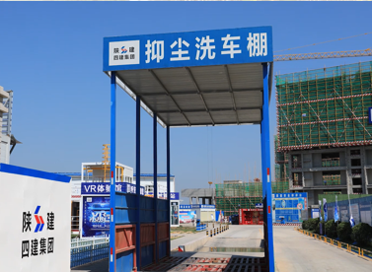  抑尘洗车棚 | 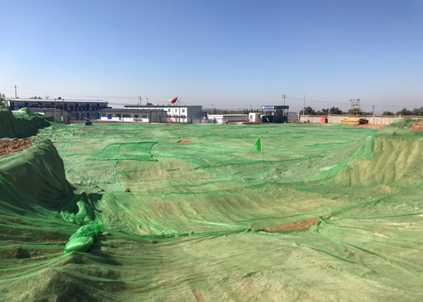  抑尘网苫盖
  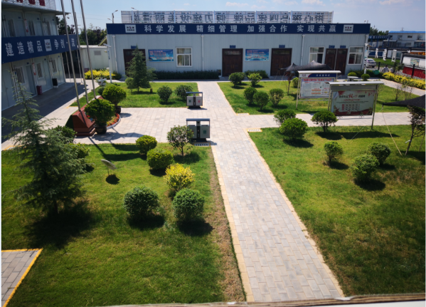  临建绿化 | 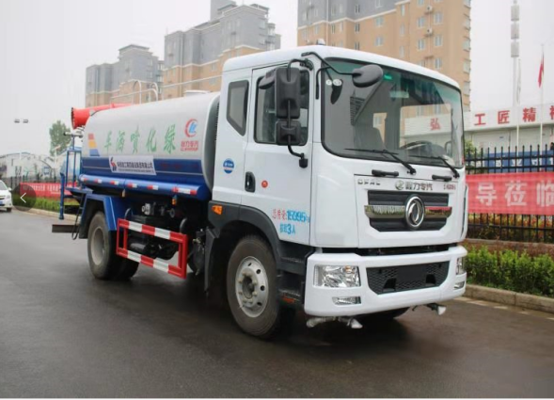  洒水抑尘
  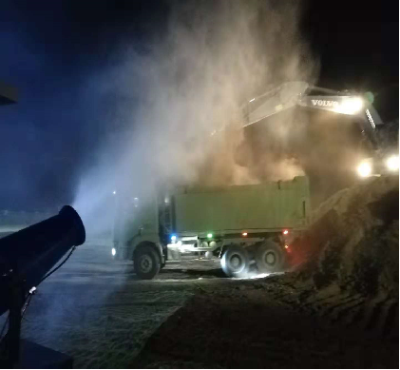  雾炮抑尘 | 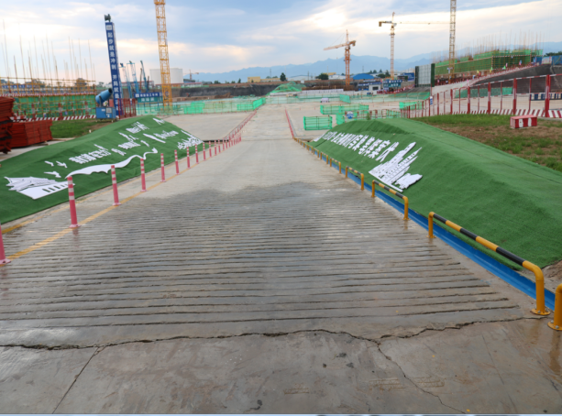草皮覆盖抑尘
  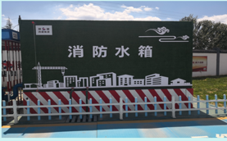  拼装水池 | 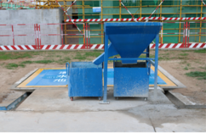  沉淀池
  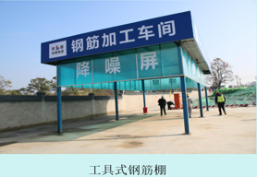 | 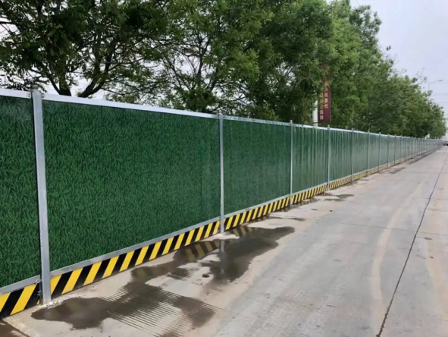
  钢筋加工车间降噪屏 | 临时围挡
  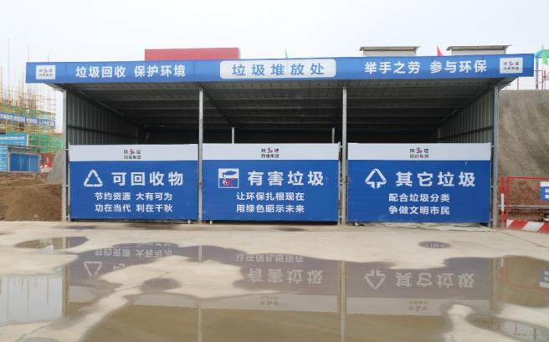 | 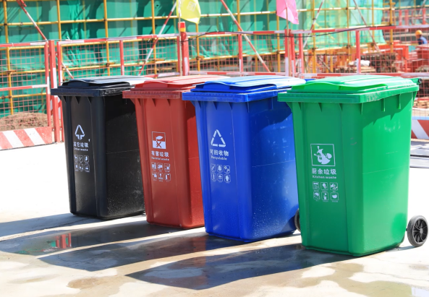
  建筑垃圾分类处理 | 办公、生活垃圾分类处理

运营  期环  境影  响和  保护  措施 | - 运营期大气环境影响分析  1.废气污染物排放源和源强核算过程  （1）燃气锅炉  本项目燃气锅炉废气污染物排放量参照《污染源源强核算技术指南 锅炉》（HJ991-2018）废气污染源源强核算方法。以下为单个锅炉排放污染物情况：  ①烟气量  参照《排污许可证申请与核发技术规范 锅炉》（HJ953-2018）中表5天然气燃气锅炉计算经验公式：  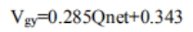  上式中：Vgy-标态干烟气排放量，Nm³/m³；  Qnet-气体燃料低位发热量，MJ/m³，天然气取38.46MJ/Nm³；  本项目拟建35MW燃气热水锅炉仅用于供热调峰，根据设计资料，一个采暖期预计调峰时长约192h（按6.7%负荷计算），满负荷运行，参照同等型号35MW燃气锅炉单位小时用气量3750Nm³/h，经计算，天然气使用量约为72.06万Nm³/a，则燃气锅炉锅炉标干烟气排放量为814.567万Nm³/a。  ②SO₂排放量计算公式：  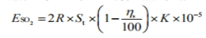  式中：E_{SO2}-核算时段内SO₂排放量，t；  R-核算时段内锅炉燃料耗量，万m³；  St-燃料总硫的质量浓度，mg/m³；m³，西安市天然气S含量≤20mg/m³换算，取最大值，即20mg/m³；  ηs-脱硫效率，%；本项目取0；  燃料中的硫燃烧后氧化成SO₂的份额，量纲为1，本项目取1。  经计算，本项目燃气锅炉烟气中SO₂排放量为0.0288t/a。  ③NO_{X}排放量  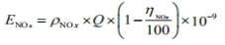  式中：E_{NOx}-核算时段内氮氧化物排放量，t；  ρNOx-锅炉炉膛出口氮氧化物质量浓度，mg/m³。本项目采用“低氮燃烧技术+烟气再循环”措施，保守起见，NO_{X}浓度按平均排放水平取值50mg/m³；  Q-核算时段内标态干烟气排放量，m³；  ηNO_{X}-污染物的脱除效率，%。本项目取0  经计算，本项目燃气锅炉NO_{X}排放量为0.407t/a。  ④颗粒物排放量计算公式  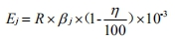  式中：E_{j}-核算时段内第j种污染物排放量，t；  - 核算时段内燃料耗量，万m³；  β_{j}-产污系数，kg/万m³；《纳入排污许可管理的火电等17个行业污染物实际排放量计算方法（含排污系数、物料衡算方法）（试行）》可知，天然气锅炉烟尘（颗粒物）产排污系数为103.9mg/m³-天然气（1.039kg/万m³）；  η-污染物的脱除效率，%。本项目取0。  经计算，本项目燃气锅炉烟气中颗粒物排放量为0.0749t/a。  本项目锅炉废气产生及排放情况如下表：  表4-1 燃气锅炉燃烧废气主要污染物产生、排放情况  注：项目35MW燃气热水锅炉仅用于供热调峰，根据设计资料，一个采暖期预计调峰时长约192h，满负荷运行，天然气使用量约为72.06万m³。  （2）食堂  本项目设置员工食堂，为员工提供一日三餐，该食堂设置2个基准灶头，  单个灶头排风量2000m³/h，则总排风量为4000m³/h。根据一般居民用油情况的类比调查，目前每人食用油日用量约40g/（人d），油的平均挥发量为总耗油量的2.83%。年工作日365天，每天工作6h，就餐人数20人，则本项目消耗食用油0.294t/a，油烟产生量约为0.0083t/a（0.0038kg/h）。食堂安装去除效率不低于 60%的油烟净化装置，则油烟排放量为0.0033t/a、0.0015kg/h。油烟经净化设施处理达标后，通过烟道引至楼顶排放。本项目食堂油烟产排情况见表4-2。  表4-2 项目食堂油烟产情况  由上表4-2结果可知本项目食堂油烟采用油烟净化器处理技术可行，食堂油烟排放浓度满足《饮食业油烟排放标准（试行）》（GB18483-2001）中的相关规定。
  污染源 | 类别 | 气量  万m³/a | 产生情况 |  |  | 排放情况
  污染源 | 类别 | 气量  万m³/a | 产生量（t/a） | 产生  速率（kg/h） | 产生浓度（mg/m³） | 排放量（t/a） | 排放  速率（kg/h） | 排放浓度（mg/m³）
  DA  001 | 烟尘 | 814.567 | 0.0749 | 0.39 | 9.20 | 0.0749 | 0.39 | 9.20
  DA  001 | SO₂ | 814.567 | 0.0288 | 0.15 | 3.54 | 0.0288 | 0.15 | 3.54
  DA  001 | NO_{X} | 814.567 | 0.407 | 2.12 | 50 | 0.407 | 2.12 | 50
  项目类别 | 单位 | 排放参数
  油烟产生量 | t/a | 0.0083
  集中烹饪时间 | h | 6
  油烟产生速率 | kg/h | 0.0038
  风机总风量 | m³/h | 4000
  净化效率 | / | 60%
  油烟排放量 | t/a | 0.0033
  油烟排放速率 | kg/h | 0.0015
  油烟排放浓度 | mg/m³ | 0.38

运营  期环  境影  响和  保护  措施 | 2.运营期废气污染源源强核算结果  运营期锅炉与食堂废气污染源源强核算结果如表4-3  表4-3 项目运营期废气污染源源强核算结果及相关参数一览表
  工序/生产线 | 污染源 | 污染物 | 污染物产生 |  |  |  | 治理措施 |  |  |  | 污染物排放 |  |  |  | 排放时间
  工序/生产线 | 污染源 | 污染物 | 核算方法 | 废气产生量  （Nm³/h) | 产生浓度(mg/m³) | 产生量(t/a) | 收集效率/% | 工艺 | 处理效率  /% | 是否为可行技术 | 核算方法 | 废气排放量（m³/h) | 排放浓度 (mg/m3 ) | 排放量(t/a ) | 排放时间
  锅炉房 | DA001 | 烟尘 | 经验公式  法 | 42425 | 9.20 | 0.0749 | 100 | 低氮燃烧（烟气再循环技术法） | - | 是 | 经验公式  法 | 42425 | 9.20 | 0.0749 | 192h
  锅炉房 | DA001 | SO₂ | 经验公式  法 | 42425 | 3.54 | 0.0288 | 100 | 低氮燃烧（烟气再循环技术法） | - | 是 | 经验公式  法 | 42425 | 3.54 | 0.0288 | 192h
  锅炉房 | DA001 | NO_{X} | 经验公式  法 | 42425 | 50 | 0.407 | 100 | 低氮燃烧（烟气再循环技术法） | - | 是 | 经验公式  法 | 42425 | 50 | 0.407 | 192h
  食堂 | 食堂 | 油烟 | 物料衡算法 | 4000 | 0.380 | 0.0083 | 100 | 油烟净化装置 | 60 | 是 | 物料衡算法 | 4000 | 0.380 | 0.0033 | 2190h

运营期环境影响和保护措施 | 3.排气筒设置与高度的合理性分析  根据现场踏勘，项目拟建1#能源站周边200米内主要以空地为主。已知锅炉房设计净高为12m，根据《锅炉大气污染排放标准》(GB13271-2014)中规定“燃油、燃气锅炉烟囱高度不低于8米，锅炉烟囱的具体高度按批复的环境影响评价文件确定，新建锅炉房的烟囱周围半径200米内有建筑物时，其烟囱应高出最高建筑物3米以上。故本项目周边200米内最高建筑物高15m，故设置1根18m高排气筒。根据上表4-3结果，锅炉燃烧废气经18m高排气筒DA001排放，燃烧废气排放满足满足《锅炉大气污染物排放标准》(DB61/1226-2018)表3标准限值。因此本项目设置排气筒高度设置合理。  4.废气处理措施可行性分析  本项目燃气锅炉采用低氮燃烧(烟气再循环技术)，从锅炉尾部抽取部分低温烟气，引到燃烧器进风口，与助燃空气混合后一起送入炉内，参与辅助燃烧和热动力流场整合。其核心是利用烟气所具有的低温低氧特点，将部分烟气再次喷入炉膛，降低炉膛内局部温度目形成局部还原性气氛，将生成的NO_{x}还原，从而抑制NO_{x}的生成。食堂油烟采用油烟净化器处理达标通过烟道引至楼顶排放。  综上，本项目大气污染防治环保措施可行，燃烧废气排放满足满足《锅炉大气污染物排放标准》(DB61/1226-2018)表3标准限值；食堂油烟排放浓度满足《饮食业油烟排放标准（试行）》（GB18483-2001）中的相关规定。建设单位在严格执行本次评价给出的大气污染防治措施后，对区域大气环境影响较小。  5.废气监测方案  根据《排污单位自行监测技术指南 总则》（HJ 819-2017），《排污单位自行监测技术指南 火力发电及锅炉》(HJ820-2017)中废气污染源监测点位、监测指标及最低监测频次，制定了本项目废气运营期污染源与环境监测计划表运行期废气监测计划见表 4-4。  表4-4 运营期废气监测计划及内容  6.节能减排分析  项目利用西咸新区北控环保垃圾焚烧电厂低品位余热资源，为陕西省人民医院西咸院区、中梁壹号院、绿地新里格林公馆、陕西省人民医院秦汉院区和空军军医大学秦汉校区等区域提供集中供热和供冷服务，供热面积约148万m²，供冷面积约93万m²，总供热负荷为86.5MW，冷负荷为56MW。  项目实施后，区域可减少使用燃煤约5.05万t/a，区域二氧化碳减排量约为13.41~13.70万t/a，减排效益显著，有利于推进西咸新区“气候投融资试点”城市建设，推动国家2030年“碳达峰”工作实施。  二、运营期水环境环境分析  1.废水污染物排放源和源强核算过程  本项目废水为生活污水和生产废水。  生产废水：本项目软化水制备产生浓水排污产生量为产生浓水量为43.79m³/d，5254.80m³/a，锅炉废水2.00m³/d，240m³/a，共计生产废水45.79m³/d，5494.8m³/a均进入市政管网。生产废水中主要为钙镁离子，水质简单，基本无其他污染物。  生活污水：项目生活污水按生活用水量和餐饮用水的80%计，则项目生活污水产生量为3.94m³/d，1438.10m³/a ，项目生活污水进入化粪池处理后排入市政管网，餐饮废水经隔油池处理后排入市政管网，最终进入泾河第三污水处理厂处理。  项目生活污水参考《生活污染源产排污系数手册》(2021年)中表1-1，COD460mg/L，总氮71.2mg/L，总磷5.12mg/L，氨氮52.2mg/L，其他项参考《给排水设计手册》（第五册城镇排水）典型生活污水水质示例，本项目生活污水中主要污染指标浓度选取为BOD₅220mg/L，SS200mg/L。项目运营期生活污水中主要污染物产排情况见表4-5。  表4-5 项目运营期生活污水中主要污染物产排情况  2.依托可行性分析  根据可研等资料，本项目拟在1#能源站建立隔油池与化粪池，项目一期工程产生的生活污水（餐饮废水经隔油池预处理）与生产废水混合排入该沉淀池中，经沉淀处理后，排入市政污水管网，进入泾河新城第三污水处理厂。  泾河新城第三污水处理厂项目位于陕西省西咸新区泾河新城高庄镇寿平村三组泾（正阳大道以西，沣泾大道以北），北距G65W延西高速约160m，东距包茂高速G65约3.3km。其一期设计规模为2万m³/d，目前日处理规模未1.04万m³/d，剩余处理能力尚多。采用污水处理工艺:粗、细格栅+沉砂池+MBBR复合工艺+超效沉淀+滤布滤池，污泥脱水方式为“叠螺式污泥浓缩脱水一体机+低温干化”，确保排放污水处理后达到《陕西省黄河流域污水综合排放标准》(DB61/224-2018)中A标准要求后排入泾河。  项目位于泾河新城第三污水处理厂规划设计范围内，项目污水水质相对简单，经采取上述保障措施后，本项目污水排放对环境影响较小。污水处理措施在经济、技术角度上合理可行。  三、运营期声环境环境影响分析  1.噪声源强及降噪措施  本项目噪声源主要为风机、锅炉、各类水泵等生产设备运行过程中产生的噪声，主要设备噪声源强及治理措施见下表4-6，分布情况见图4-1。  表4-6 噪声污染源源强核算表 dB(A)  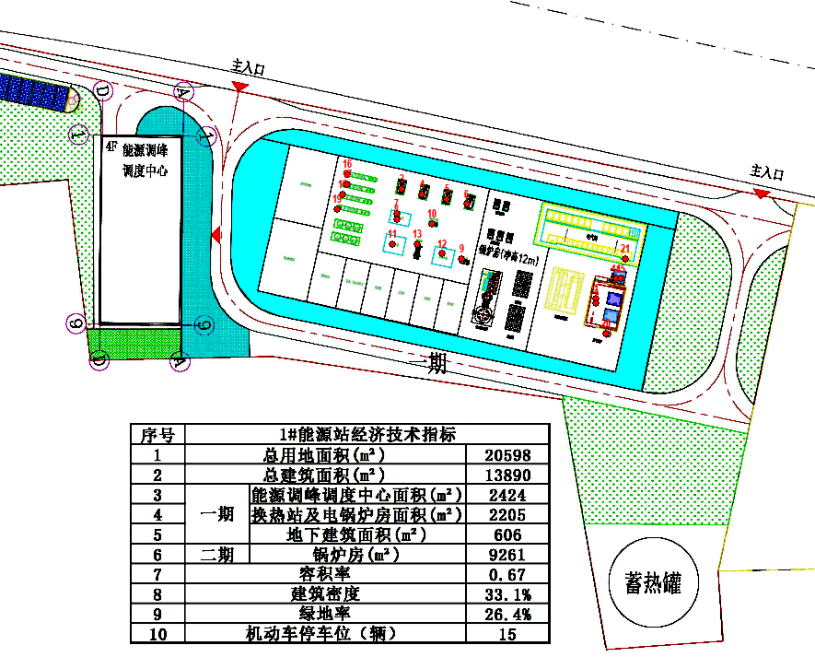  图4-1 项目噪声源分布图  2.噪声影响及达标性分析  本项目预测模式采用《环境影响评价技术导则声环境》（HJ2.4-2021）中的推荐的模型。根据建设项目噪声源和环境特征，预测过程中考虑了厂房等建筑物的屏障作用。预测模式采用点声源几何发散模式。  ①室外声源传播衰减公式为：  式中：LpI —声源在预测点的声压级，dB(A)；  Lp(r0)—参考位置的声压级，dB(A)；  ΔL —各种因素引起的声衰减量，dB(A)，距离短忽略；  r —声源“声源中心”与预测点间的距离，m。  ②室内声源传播衰减公式为：  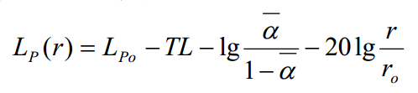  式中：L_{P0}—室内声源距离“声源中心”1m处的声压级，dB(A)；  TL—房间围护结构(墙、窗)的平均隔声量，dB(A)；  α—为房间的平均吸声系数；  r—设备点距预测点的距离，m；  r₀—测L_{P0}时距设备中心距离，m。  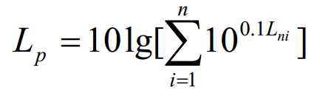  ③合成声压级公式为：  式中：Lp—n个噪声源在预测点产生的声压级，dB(A)；  Lni—第i个噪声源在预测点产生的声压级，dB(A)。  ④预测结果  本次预测按照《环境影响评价技术导则 声环境》（HJ2.4-2021）进行，对各厂界噪声环境影响进行预测，运营后昼间噪声预测结果见下表，等声值线图见4-2。  表4-7 厂界噪声预测结果表 单位：LeqdB(A)  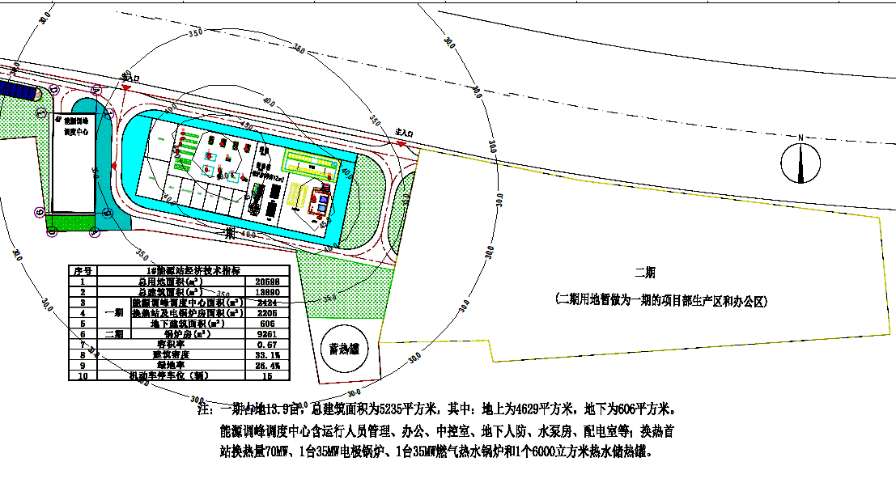  图4-2 项目噪声贡献值等值线图  由预测结果可知：项目营运期设备噪声经基础减振、厂房隔声等距离衰减后，项目厂界昼间噪声预测结果满足《工业企业厂界环境噪声排放标准》（GB12348-2008）2、4类标准要求。  3.降噪措施  结合项目实际产噪特点，以下为本次评价提出的噪声防治对策：  ①高噪声设备靠北布设；  ②加强生产设备的管理和维护，保证设备正常运行，避免因设备不正确使用或者设备运行不正常产生较大的噪声；  ③调压站采用静音调压设备，并设置隔声墙；  ④鼓风机、引风机电机设置隔声罩；锅炉房加装隔音层，并采用隔音门窗；  ⑤锅炉泄汽阀安装消声器；  ⑤锅炉相关管道连接部分采取软连接的形式连接，水泵进出口管道采用柔性连接，水泵底座安装橡胶减震器。  通过以上噪声防治措施，本项目运营期产生的噪声对周围环境影响较小。  4.监测计划  为保证运营期区域内声环境环境功能区质量，根据《排污单位自行监测技术指南 火力发电及锅炉》（HJ820-2017），确定本项目的噪声监测计划，见表4-8所示：  表4-8声环境监测计划  四、固体废物环境分析  项目运营期产生的固体废物主要包括员工日常生活产生的生活垃圾、废离子交换树脂、危险废物。  (1)一般固废  ①生活垃圾  办公垃圾：项目定员20人，年工作时间为365天。根据《第一次全国污染源普查城 镇生活源产排污系数手册》中五区1类，每人每天产生的生活垃圾按0.5kg/(人d) 计，故本项目员工的生活垃圾产生量为3.65t/a ，并在1#能源站外设置垃圾桶，生活垃圾分类收集后定期交由环卫部门统一清运。  餐厨垃圾：本项目食堂最大就餐人数约为20人，用餐过程中产生的餐厨垃圾按每人每天产生0.1kg计，则餐厨垃圾产生量为0.73t/a。隔油池产生的废油脂按餐厨垃圾的1%计，废油脂产生量为0.0073t/a。本项目产生的餐厨垃圾、废油脂交由有资质单位处置。  ②一般工业固废  运营期固体废弃物主要为自动软水设备产生的需定期更换废离子交换树脂，根据《国家危险废物名录》2021版，本项目废离子交换树脂不属危险废物，废离子交换树脂产生量为4t/a，更换的废离子交换树脂厂家自行带走处置。  （2）危险废物  设备在维修、检修过程中会产生一定的废机油、废油桶、废抹布、废滤芯等，产生量为100kg/a，由有资质的第三方单位带走处置。根据《国家危险废物名录》，均属于HW08，危废代码为900-249-08。  项目设置危废暂存间，用于以上危废的临时存放。  综上，本项目运营期固体废物及处置情况如表4-9所示  表4-9 固体废物及处置情况一览表  （3）管理管理要求  以下为本次评价提出的一般固废暂存管理要求：  生活垃圾要进行分类收集处理；废离子交换树脂由厂家定期回收处理。  以下为本次评价提出的危险废物暂存管理要求：  ①危险废物应放置在专门的容器内，放置危险固体废物的容器要做好防雨、防渗、防跑、冒、漏、滴措施，避免不必要的环境污染事故发生。  ②危险废物要做好标识，按类别摆放，定期将其转交给专业危险废物处理公司进行处置。  ③不得将不相容的废物混合或合并存放。  ④危险废物暂存点必须有耐腐蚀的硬化地面，且表面无裂隙。  ⑤危险废物暂存点应为以混凝土、砖或经防腐处理的钢材等材料建成的相对密闭场所，并设置通风口。  ⑥危险废物暂存点地面、内壁需采用坚固、防渗、防腐蚀且与危险废物相容的材料建造，以保证防渗的面层结构应足以承受一般负荷及移动容器时所产生的磨损，并确保液态废物或渗滤液不渗入地下。  五、地下水和土壤  本项目可能对地下水、土壤造成污染的途径主要为位于危废暂存间（位于锅炉房1层，建筑面积约8m²）废机油由于外界环境因素腐蚀穿孔渗漏，同时其防渗措施失效，导致废机油泄漏入渗将使土壤、地下水等生态环境遭受严重危害。  本次环评要求建设单位做好危废暂存间地面地面防渗，危废暂存间为重点防渗区，应按照重点防渗技术要求进行防渗，等效黏土防渗层Mb≥6.0m，渗透系数K≤10-10cm/s或参照GB18598执行，切断下渗通道。同时废机油收集容器设置防渗漏托盘或者围堰，加强日常环境管理，确保防护及防渗设施完好，一旦出现泄漏污染问题，应立即查找泄漏源，并采取有效补漏措施，避免渗漏污染地下水和土壤。  由以上分析可知，项目对可能产生地下水和土壤影响的各项途径均进行有效预防，在确保各项防渗措施得以落实，并加强维护和能源站区环境管理的前提下，可有效控制能源站区内的污染物下渗现象，项目产生污染物无影响土壤、地下水环境的途径。项目对周围地下水和土壤环境影响较小。  六、环境风险  环境风险评价的目的是分析和预测建设项目存在的潜在危险、有害因素及 可能发生的突发性事件或事故所造成的人身安全与环境影响和损害程度，提出合理可行的防范、应急和减缓措施，以使建设项目事故率、损失和环境影响达到可接受水平。  (1)评价依据  1)风险调查  根据《危险化学品目录》(2015年)、《危险化学品重大危险源辨识》(GB18218-2018)，给出本项目主要原材料的“环境危害”数据及危害特性。本项目主要风险物质有《建设项目环境风险评价技术导则》（HJ169-2018）附录B中“183 甲烷”及“381油类物质”以及天然气(管道内)。  2)环境潜势初判  P的分级确定  根据《建设项目环境风险评价技术导则》(HJ169-2018)及其附录A，将对项目营运过程中可能发生的潜在危险进行分析，以找出主要危险环节，认识危险程度，从而针对性地采取预防和应急措施，尽可能将风险可能性和危害程度降至最低。  对照危险物质名称及临界量表，本项目所涉及的危险化学品最大储存量及临界量见表4-10。  表4-10 危险品年用量及储量情况 t  根据提供数据及资料，本项目天然气为管网供给，无储存量，以1#能源站天然气管道内的天然气量记为储存量(项目设计引入管径为200mm的中压0.25MPa管道，项目天燃气管道长度约为200m，则管道内天然气量密度1.77kg/m³,体积约为22m³,即0.039t)，即q1为0.039；根据《建设项目环境风险评价技术导则》HJ169-2018中表B.1突发环境事件风险物质及临界量的规定，天然气的主要成分“甲烷”的临界量限值为10t，油类物质的临界量2500t，则本项目Q₁=0.0039，Q₂=0.00004，Q=Q₁+Q₂＜1，本项目故环境风险潜势为Ⅰ。  3)评价工作等级的确定  本项目环境风险评价工作等级判别见表4-11。  表4-11 项目风险等级判别表  本项目Q<1，则本项目环境风险评价等级为简单分析。  - 建设项目环境风险简单分析内容表  表4-12 项目风险等级判别表  - 环境风险防范措施  ①建立严格的环境管理制度及操作规程，严格培训操作人员，严格遵守各项规章制度。  ②确保各项环保治理措施切实可行，并保证治理设施正常运行，且做到达标排放。  ③定期检查和维修环保治理设施，及时发现问题及时解决，使事故发生率降至最低。  ④应按照要求编制突发环境应急预案，建立一套完整的应急方案及应急处理事故的队伍，一旦发生意外，处惊不变，能迅速地解决问题和处理事故现场，使环境损失、经济损失、人员伤亡等降至最小。
  监测点位 | 监测指标 | 监测频次 | 执行排放标准
  DA001 | 颗粒物、SO₂、林格曼黑度、NO_{X} | 每个采暖季1次 | 《锅炉大气污染物排放标准》(DB6164/ 1226-2018) 中表3排放限值
  食堂 | 油烟 | 1 次/年 | 《饮食业油烟排放标准（试行）》（GB18483-2001）
  污染源 | 污染物 | 污染物产生 |  |  | 治理措施 |  | 污染物排放
  污染源 | 污染物 | 产生量  m³/a | 浓度 mg/L | 产生量 t/a | 工艺 | 效率% | 排放量  m³/a | 浓度 mg/L | 排放量t/a
  生 活 污 水 | COD | 1438.1 | 460 | 0.662 |  | 15 | 1438.1 | 391 | 0.562
  生 活 污 水 | BOD₅ | 1438.1 | 220 | 0.316 |  | 9 | 1438.1 | 200.2 | 0.288
  生 活 污 水 | SS | 1438.1 | 200 | 0.288 |  | 30 | 1438.1 | 140 | 0.201
  生 活 污 水 | 氨氮 | 1438.1 | 52.2 | 0.075 |  | 0 | 1438.1 | 52.2 | 0.075
  生 活 污 水 | 总氮 | 1438.1 | 71.2 | 0.102 |  | 0 | 1438.1 | 71.2 | 0.102
  生 活 污 水 | 总磷 | 1438.1 | 5. 12 | 0.007 |  | 0 | 1438.1 | 5. 12 | 0.007
  序号 | 主要噪声源 | 数量 | 位置 | 单台噪声源强 | 采取的防治措施 | 治理后的  噪声源强
  1 | 锅炉燃烧器低噪声鼓风机 | 1台 | 锅炉房 | 85 | 低噪声设备、基础减振、厂房隔声 | 65
  2 | 锅炉燃烧器 | 1台 | 锅炉房 | 90 | 低噪声设备、基础减振、厂房隔声 | 70
  3 | 热网循环水泵 | 2台 | 锅炉房 | 90 | 低噪声设备、基础减振、厂房隔声 | 70
  4 | 能源站供暖用循环水泵 | 1台 | 锅炉房 | 90 | 低噪声设备、基础减振、厂房隔声 | 70
  5 | 热网补水泵 | 1台 | 锅炉房 | 90 | 低噪声设备、基础减振、厂房隔声 | 70
  6 | 凝结水泵 | 2台 | 锅炉房 | 90 | 低噪声设备、基础减振、厂房隔声 | 70
  7 | 厂区补水定压泵 | 1台 | 锅炉房 | 90 | 低噪声设备、基础减振、厂房隔声 | 70
  8 | 一体化凝结水回收装置 | 1套 | 锅炉房 | 85 | 低噪声设备、基础减振、厂房隔声 | 65
  9 | 软水制备系统 | 1套 | 锅炉房 | 85 | 低噪声设备、基础减振、厂房隔声 | 65
  10 | 反冲洗除污器 | 1台 | 锅炉房 | 85 | 低噪声设备、基础减振、厂房隔声 | 65
  11 | 除氧水泵 | 1台 | 锅炉房 | 85 | 低噪声设备、基础减振、厂房隔声 | 65
  12 | 自动冲洗排污过滤器 | 1台 | 锅炉房 | 85 | 低噪声设备、基础减振、厂房隔声 | 65
  13 | 定期排污扩容器 | 1台 | 锅炉房 | 80 | 低噪声设备、基础减振、厂房隔声 | 60
  14 | 板式换热机组 | 4套 | 锅炉房 | 80 | 低噪声设备、基础减振、厂房隔声 | 60
  15 | 引风机 | 1台 | 锅炉房 | 95 | 低噪声设备、基础减振、厂房隔声 | 70
  16 | 锅炉排汽 | / | 锅炉房 | 100 | 消声器 | 80(偶发)
  17 | 天然气减压组 | 1套 | 调压站 | 70 | 基础减振、厂房隔声 | 50
  预测点位 | 时间段 | 背景值 | 贡献值 | 叠加值 | 标准 | 达标情况
  东厂界 | 昼间 | / | / | / | GB12348-2008 2类标准，昼间60  夜间50 | 达标
  东厂界 | 夜间 | / | / | / | GB12348-2008 2类标准，昼间60  夜间50 | 达标
  南厂界 | 昼间 | / | 38 | / | GB12348-2008 2类标准，昼间60  夜间50 | 达标
  南厂界 | 夜间 | / | 38 | / | GB12348-2008 2类标准，昼间60  夜间50 | 达标
  西厂界 | 昼间 | / | 33 | / | GB12348-2008 2类标准，昼间60  夜间50 | 达标
  西厂界 | 夜间 | / | 33 | / | GB12348-2008 2类标准，昼间60  夜间50 | 达标
  北厂界 | 昼间 | / | 47 | / | GB12348-2008 4类标准，昼间70  夜间55 | 达标
  北厂界 | 夜间 | / | 47 | / | GB12348-2008 4类标准，昼间70  夜间55 | 达标
  类别 | 监测因子 | 监测点位 | 监测频率 | 控制标准
  噪声 | 等效连续A声压级（dB（A）） | 能源站厂界四周 | 每个采暖季1次 | 《工业企业厂界环境噪声排放标准》（GB12348-2008）2类、4类标准（除北厂界执行4类标准，其他厂界执行2类标准）
  序 号 | 固废名 称 | 产生工序 | 形 态 | 主要成分 | 属性 | 特性 | 排放/处理 方式 | 产生 量 t/a
  1 | 生活垃圾 | 办公 | 固态 | 废纸、果皮等 | 一般固废 | / | 交由环卫 部门统一 清运处理 | 3.65t/a
  1 | 生活垃圾 | 餐饮 | 固体 | 废油脂 | 一般固废 | / | 交由有资质单位处置 | 0.0073t/a
  2 | 废离子交换树脂 | 软水制备 | 固态 | 树脂等 | 一般固废 443-999-99-0002 | / | 厂家回收 | 4t/a
  3 | 废机油、废油桶、废抹布、废滤芯等 | 设备维护 | 固体 | 纤维、润滑油、塑料等 | 危险废物 HW08 900-249-08 | 有毒 有害 | 临时存于危废暂存间，由有资质的第三方单位带走处置 | 100kg/a
  危险物质名称 | 风险单元/工序 | 临界量 Q | 最大实际储量q | q/Q
  天然气 | 天然气管道 | 10 | 0.039 | 0.0039
  废机油 | 设备维护 | 2500 | 0.1 | 0.00004
  环境风险潜势 | Ⅳ⁺、Ⅳ | Ⅲ | Ⅱ | Ⅰ
  评价工作等级 | 一 | 二 | 三 | 简单分析ª
  ª 是相对于详细评价工作而言，在描述危险物质、环境影响途径、环境危害后果、风险 防范措施等方面给出定性说明。
  建设项目名称 | 西咸新区能源绿岛供热项目
  建设地点 | 北控环保垃圾焚烧电厂以西约800米、张良路南侧绿地
  地理坐标 | 经度 | 108°52′49.18″ | 纬度 | 34°27′44.66″
  主要危险物质及分布 | 天然气处于1#能源站天然气管道内；废机油、废油桶废抹布、废滤芯等临时收集于危废暂存间
  环境影响途径及危害后果 (大气、地表水、地下水) | 天然气易燃，与空气混合能形成爆炸性混合物，遇热源和明火有燃烧爆炸的危险；危废间发生泄露导致废机油泄漏入渗将使土壤、地下水等生态环境遭受严重危害。
  风险防范措施要求 | 定期对天然气管道进行巡检，以免发生天然气泄漏；编制突发环境应急预案；调压站设可燃气体检测装置；危废间按应按照重点防渗技术要求进行防渗，等效黏土防渗层Mb≥6.0m，渗透系数K≤10-10cm/s或参照GB18598执行，切断下渗通道等。
  填表说明 (列出相关信息及评价说 明) | /
- 环境保护措施监督检查清单
内容要素 | 排放口(编号、名称)/污染源 | 污染物项目 | 环境保护措施 | 执行标准
大气环境 | 燃烧废气 (DA001) | 二氧化硫 | 低氮燃烧，废气通过18m排气筒达标排放 | 《锅炉大气污染物排放 标准》(DB6164/1226-2018)中表3排放限值
大气环境 | 燃烧废气 (DA001) | 氮氧化物 | 低氮燃烧，废气通过18m排气筒达标排放 | 《锅炉大气污染物排放 标准》(DB6164/1226-2018)中表3排放限值
大气环境 | 燃烧废气 (DA001) | 颗粒物 | 低氮燃烧，废气通过18m排气筒达标排放 | 《锅炉大气污染物排放 标准》(DB6164/1226-2018)中表3排放限值
大气环境 | 燃烧废气 (DA001) | 林格曼黑度 | 低氮燃烧，废气通过18m排气筒达标排放 | 《锅炉大气污染物排放 标准》(DB6164/1226-2018)中表3排放限值
大气环境 | 食堂 | 油烟 | 油烟净化器 | 饮食业油烟排放标准（试行）（GB18483—2001）
地表水环境 | 生活污水、餐饮废水、生产废水 | COD、BOD₅、NH3-N、TN、TP、SS、溶解性总固体 | 本项目办公生活污水经化粪池排入市政污水管网；餐饮废水经隔油沉淀处理后排入市政污水管网；软化浓水与锅炉废水排入市政污水管网 | 《污水综合排放标准》 (GB8978- 1996)中三级标准及《污水排入城镇下水道水质标准》(GB/T 31962-2015) B 级标准。
声环境 | 设备噪声 | 噪声 | 基础减振、厂房隔声、安装消声器等降噪措施 | 《工业企业厂界环境噪声排放标准》(GB12348-2008) 2类、4类标准
固体废物 | 员工生活 | 生活垃圾 | 垃圾桶收集，定期交由环卫部门统一清运 | 《一般工业固体废物贮存和填埋污染控制标准》(GB18599-2020)
固体废物 | 生产过程 | 废离子交换树脂 | 由厂家回收处置 | 《一般工业固体废物贮存和填埋污染控制标准》(GB18599-2020)
固体废物 | 生产过程 | 废机油、废油桶废滤芯、废抹布等 | 设置危废暂存间，用于临时存放设备维修产生的废机油、废油桶、废抹布、废滤芯等，项目运营产生危废定期交由有资质第三方单位处置 | 《危险废物贮存污染控制标准》(GB18597-2001)及其2013年修改单中的相关规定
土壤及地下水 | 危险废物暂存间采用相应的措施进行防渗处理，以达到各防渗区的防渗技术要求。
环境风险 | 定期对天然气管道进行巡检，以免发生天然气泄漏；编制突发环境应急预案；调压站设可燃气体检测装置；危废间按应按照重点防渗技术要求进行防渗，等效黏土防渗层Mb≥6.0m，渗透系数K≤10-10cm/s或参照GB18598执行，切断下渗通道等。
生态保护措施 | 本项目所在区域的周围无受保护动植物。施工期侵占植物主要为人工绿化，通过及时恢复可有效保护生态；项目运营期对该地区的环境影响主要为大气、废水、噪声和固废等，经有效处理和合理处置，对周围生态环境无明显影响。
其他环境管理要求 | 1.环境管理  为确保环保设施正常运行，建立健全环境保护管理档案，保护和改善区域环境质量做好组织和监督工作，环境管理具体内容如下：  1）在项目筹备、设计和施工建设不同阶段，均应严格执行“三同时”制度，确保污染处理设施能够与生产工艺设施“同时设计、同时施工、同时竣工”，并及时进行项目竣工环境保护验收工作。  2）应按有关法律法规的要求，严格执行排污申报制度，及时申请排污许可证，并按规范进行台账记录，主要内容包括排污口的规范化建设、生产信息、原辅材料使用情况、污染防治设施运行记录、监测数据等。  3）项目工程排污发生重大变化、污染治理设施发生重大改变或拟实施新、改、扩建项目时必须及时向相关环保行政主管部门申报。  4）建立、健全环境管理制度，设置专职或兼职环保人员，负责日常环保安全，定期检查环保管理和环境监测工作。  5）制定各种可能发生事故的应急计划，定期对职工进行培训演练，配备各种必要的维护、抢修器材和设备，保证发生事故时能及时到位。  6）应加强与当时环境主管行政部门的联系，取得帮助和指导，共同做好本项目的环境保护工作。  2.环保投资  本项目一期总投资19947.48万元，其中环保投资306万元，约占一期总投资的1.53%。详见表5-1。  表5-1 项目环保投资（单位：万元）
  污 染 类 别 | 污染源 |  | 环保设施 | 投资 (万)
  废气 | 施工期 | 施工扬尘 | 施工围挡、湿法作业、地面硬化、洒水苫盖、粉料密闭存放、块料抑尘网、土方车辆加盖篷布；汽车尾气通过加强施工车辆管理，减少废气排放 | 90
  废气 | 运营期 | 锅炉废气 | 18m排气筒（含采样口及采样平台） | 10
  废气 | 运营期 | 锅炉废气 | 低氮燃烧器+烟气再循环 | 90
  废气 | 运营期 | 油烟 | 高效油烟净化器 | 3
  废水 | 施工期 | 洗车机洗车废水 | 临时沉淀池 | 5
  废水 | 施工期 | 管道试压废水 | 临时沉淀池 | 5
  废水 | 施工期 | 钻孔泥浆 | 环保型泥浆、临时沉淀池 | 5
  废水 | 运营期 | 生产废水、生活污水 | 隔油池、化粪池、沉淀池 | 5
  噪声 | 施工期 | 施工噪声 | 固定施工设备围挡、减振、临时声屏障 | 10
  噪声 | 运营期 | 设备噪声 | 选用低噪声设备、基础减振、建筑隔声，锅炉放散管排气安装消声器、管道软连接 | 45
  固体废弃物 | 施工期 | 生活垃圾 | 设垃圾桶收集后，由环卫部门处置 | 3
  固体废弃物 | 施工期 | 建筑垃圾 | 运往建筑垃圾填埋场 | 20
  固体废弃物 | 运营期 | 废离子交换树脂 | 废离子交换树脂定期更换后由厂家进行再生处置 | 5
  固体废弃物 | 运营期 | 废机油、废机油桶、废抹布、废滤芯 | 设置危废暂存间，用于临时存放设备维修产生的废机油、废油桶、废抹布、废滤芯等，项目运营产生危废定期交由有资质第三方单位处置 | 10
  固体废弃物 | 运营期 | 生活垃圾 | 设垃圾桶收集后，由环卫部门处置 | 5
  环境风险 | 运营期 | 天然气调压站 | 定期对天然气管道进行巡检，以免发生天然气泄漏；编制突发环境应急预案；调压站设可燃气体检测装置 | 5
  总计 |  |  | / | 306

六、结论及建议
该项目的建设符合国家的产业政策，选址可行；在采取各项环保措施后，产生的废气、废水、噪声及固体废弃物等污染物的排放可以达到国家规定的有关标准，不会对周围环境质量造成明显的不利影响，从环境保护角度论证，此建设项目可行。
根据国家光伏发展政策要求及西咸新区绿色发展定位，建议本项目同步建设屋顶光伏和蓄热设施，积极响应《陕西省整县（市、区）推进屋顶分布式光伏发电试点工作方案》，助力早日实现“碳达峰、碳中和”目标。

附表

建设项目污染物排放量汇总表
项目  分类 | 污染物名称 | 现有工程  排放量（固体废物产生量）① | 现有工程  许可排放量  ② | 在建工程  排放量（固体废物产生量）③ | 本项目  排放量（固体废物产生量）④ | 以新带老削减量  （新建项目不填）⑤ | 本项目建成后  全厂排放量（固体废物产生量）⑥ | 变化量  ⑦
废气 | 颗粒物 | / | / | / | 0.0749t/a |  | 0.0749t/a
废气 | SO₂ | / | / | / | 0.0288t/a |  | 0.0288t/a
废气 | NO_{X} | / | / | / | 0.407t/a |  | 0.407t/a
废气 | 油烟 | / | / | / | 0.0033t/a | / | 0.0033t/a
废水 | COD | / | / | / | 0.662t/a | / | 0.662t/a | /
废水 | 氨氮 | / | / | / | 0.075t/a | / | 0.075t/a | /
一般工业  固体废物 | 弃土 | / | / | / | 432.9m³ | / | 432.9m³ | /
一般工业  固体废物 | 废离子交换树脂 | / | / | / | 4t/a |  | 4t/a | /
一般工业  固体废物 | 废机油、废油桶、废抹布、废滤芯等 | / | / | / | 100kg/a | / | 100kg/a | /
一般工业  固体废物 | 办公垃圾 | / | / | / | 3.65t/a | / | 3.65t/a | /
一般工业  固体废物 | 餐饮垃圾 | / | / | / | 0.0073t/a | / | 0.0073t/a | /
注：⑥=①+③+④-⑤；⑦=⑥-①
附图1
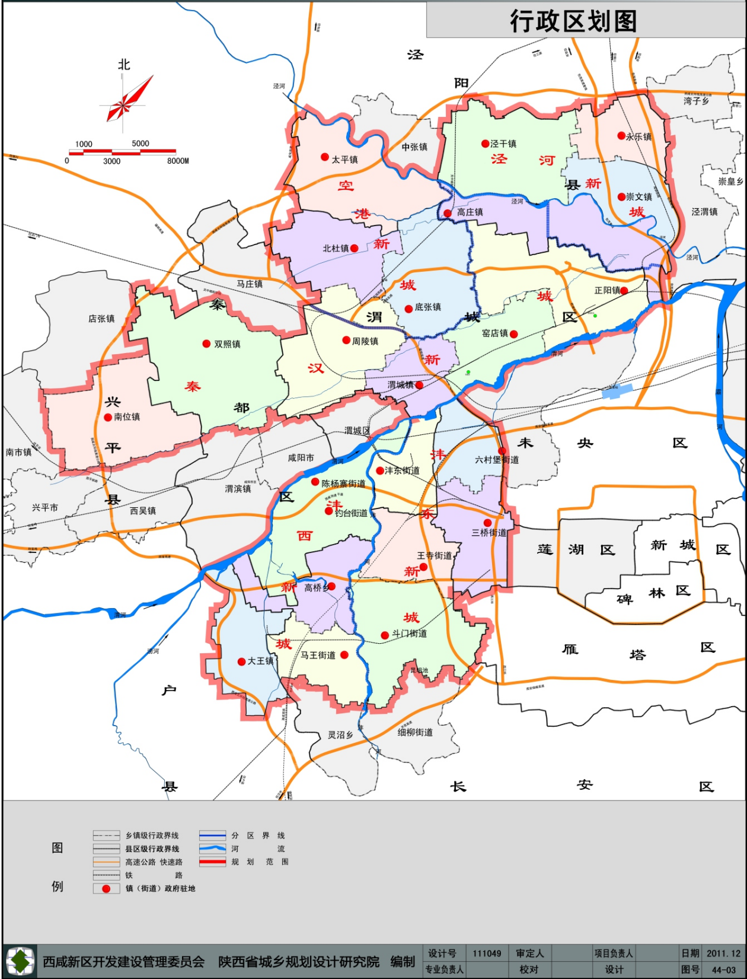
1#能源站所在地

1#能源站地理位置图

附图2
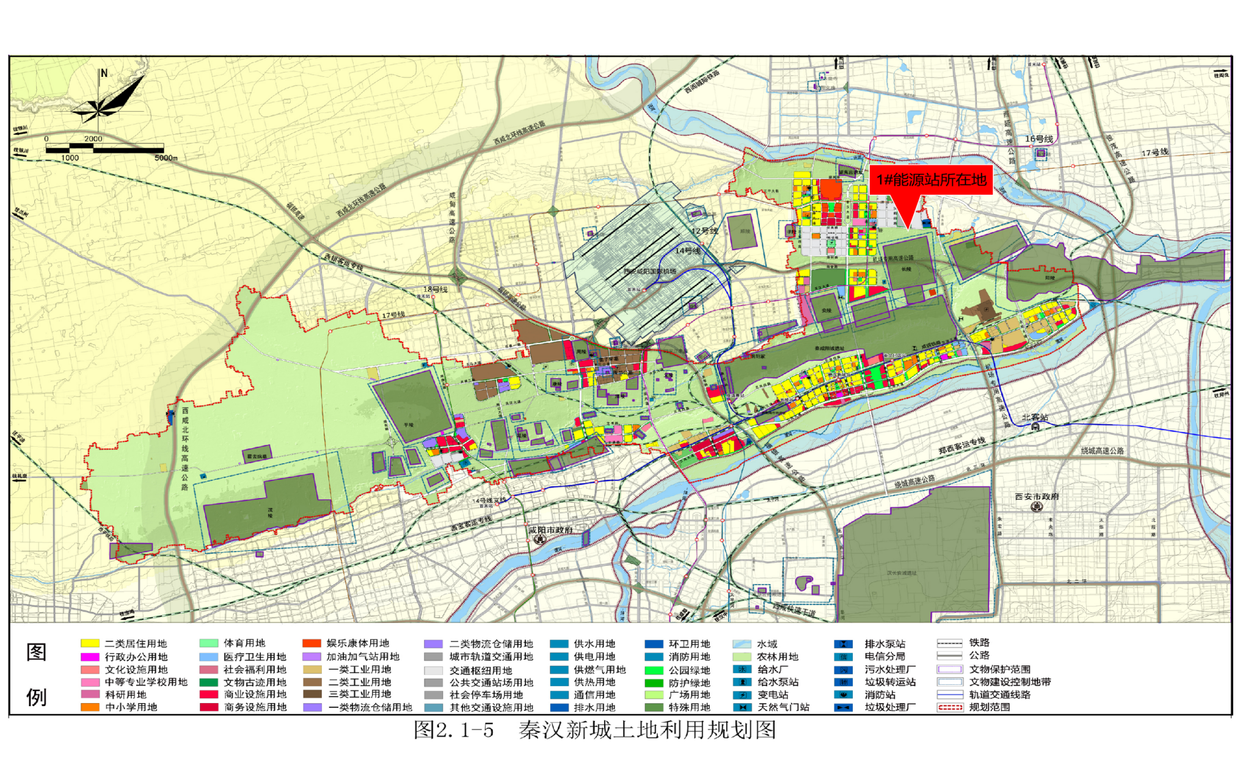
附图3-1
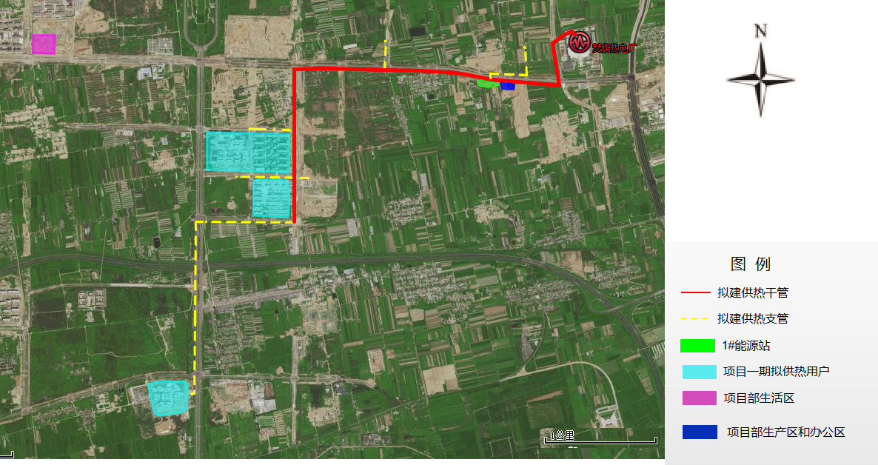
1#能源站、拟供热用户及供热管道附属设施等平面布置图

附图3-2
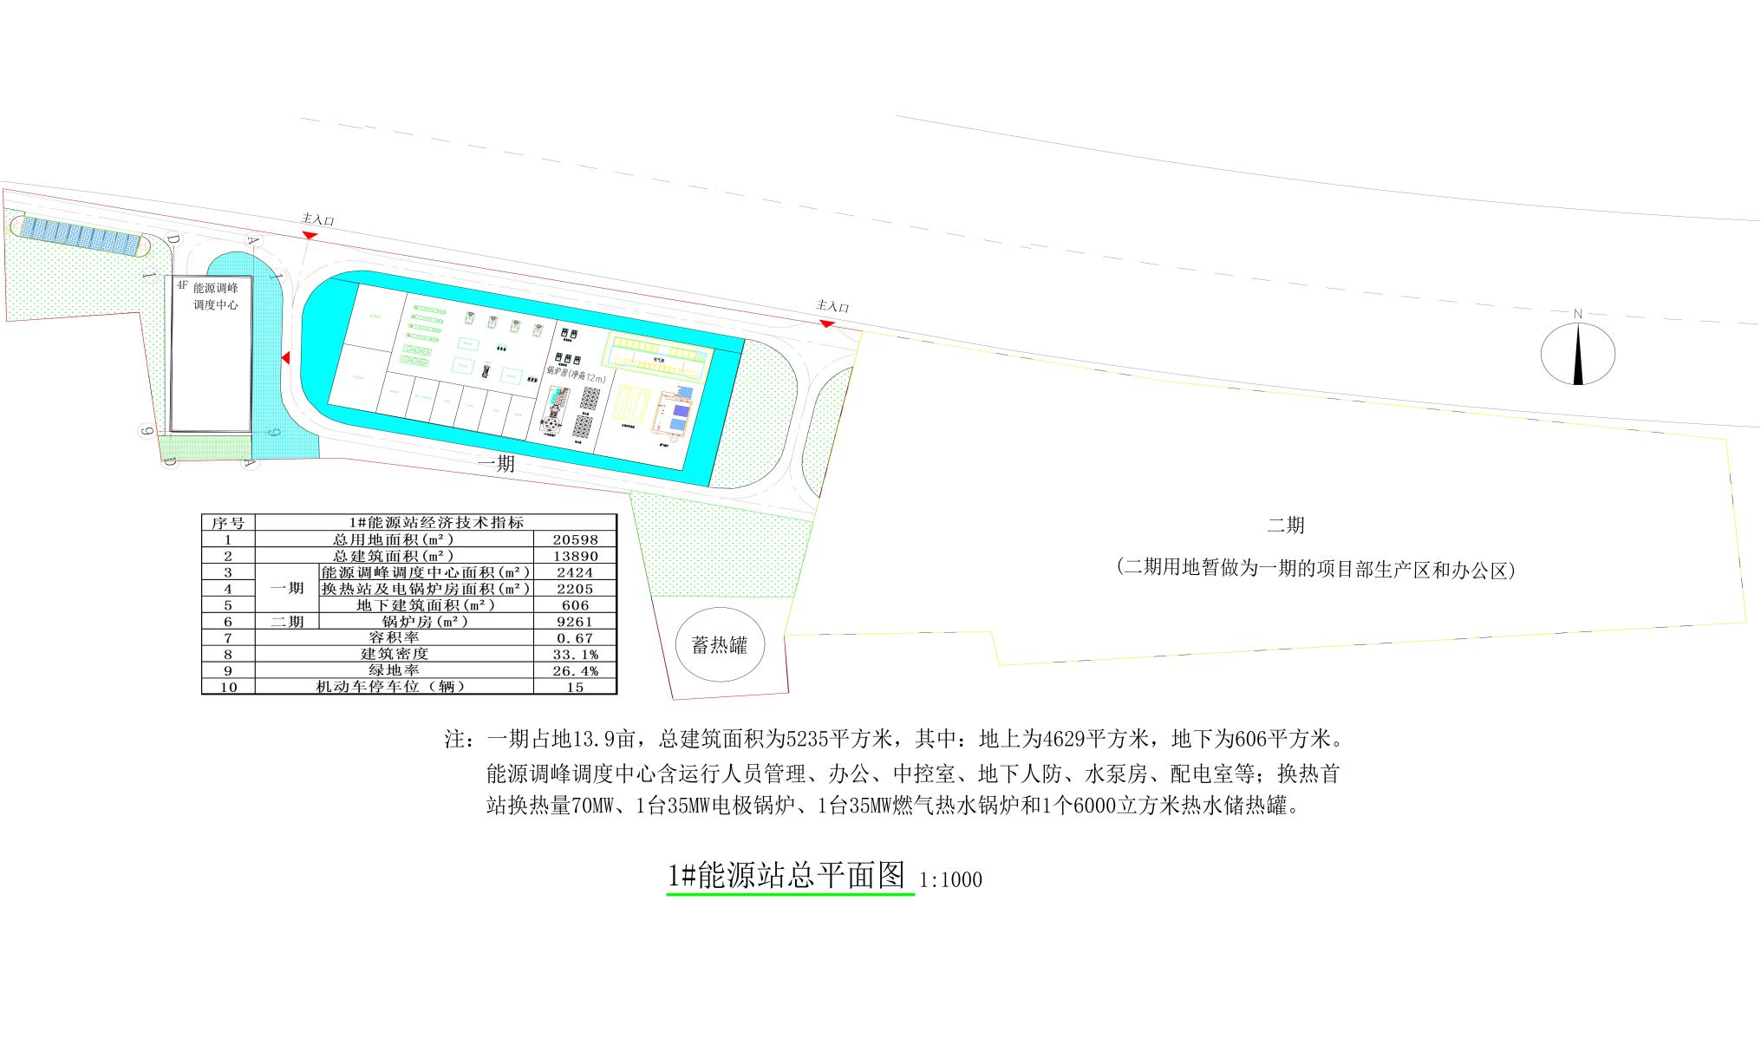
一期工程平面布置图
附图4
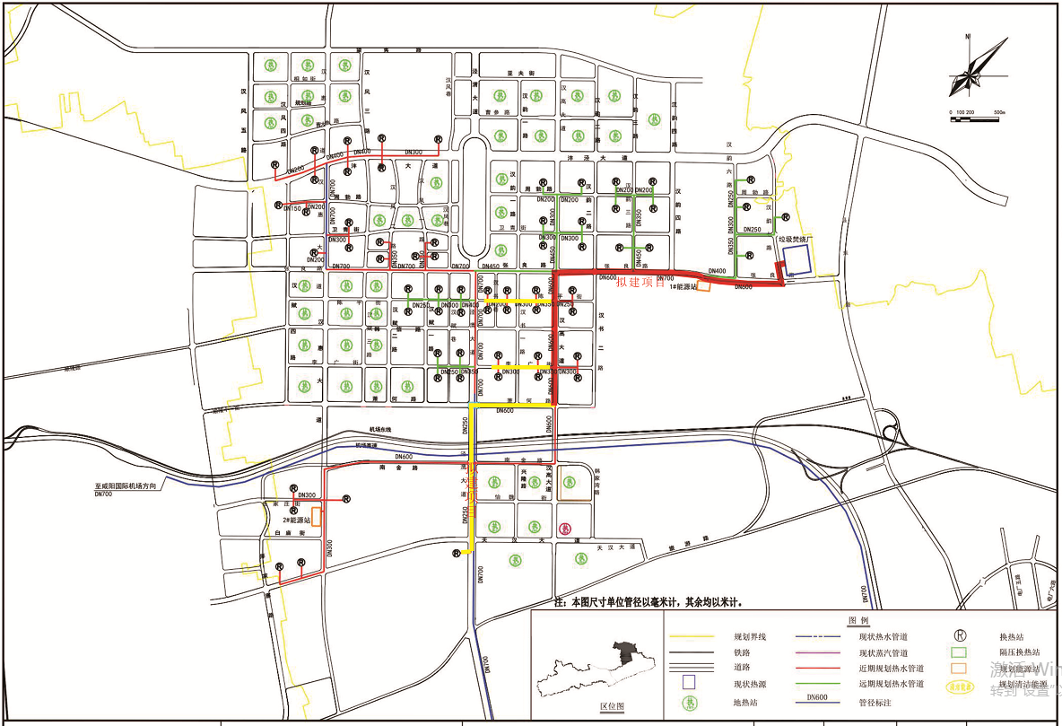
项目与供热规划修编关系图

附图5
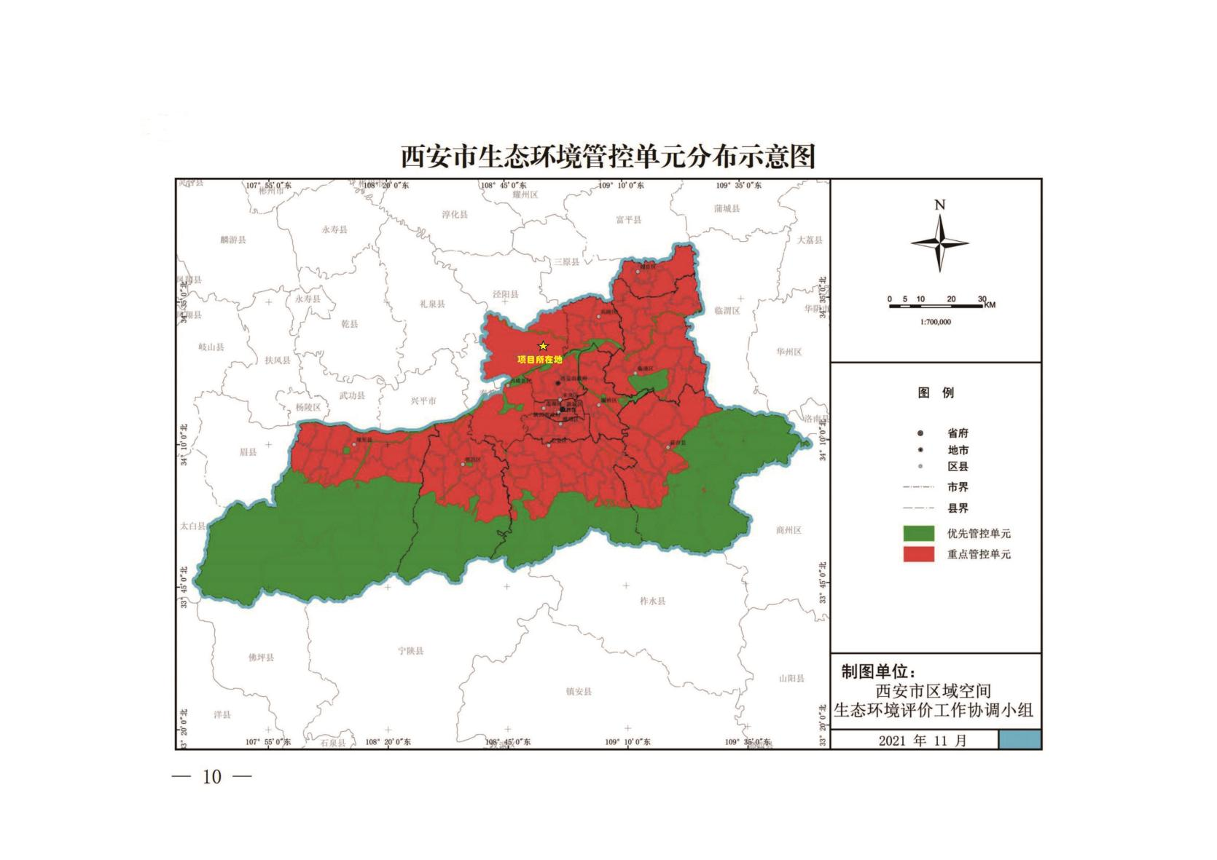
西安市生态环境管控单元分布示意图

附图6
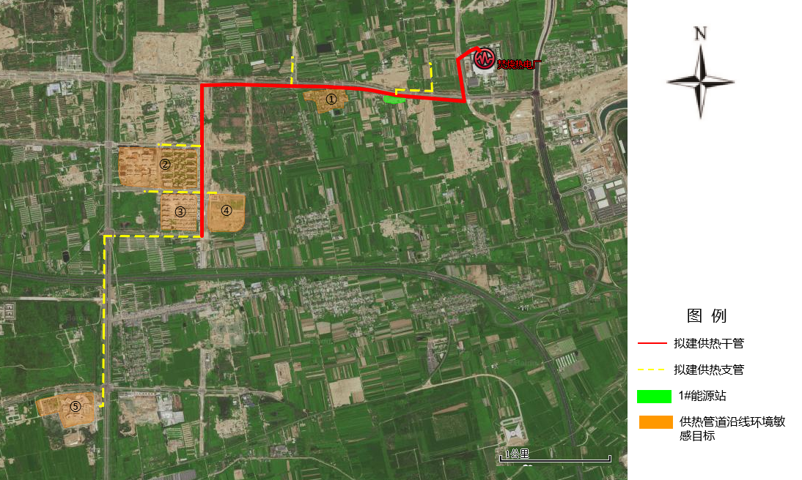
项目一期工程供热管道沿线环境敏感目标分布图
附图7
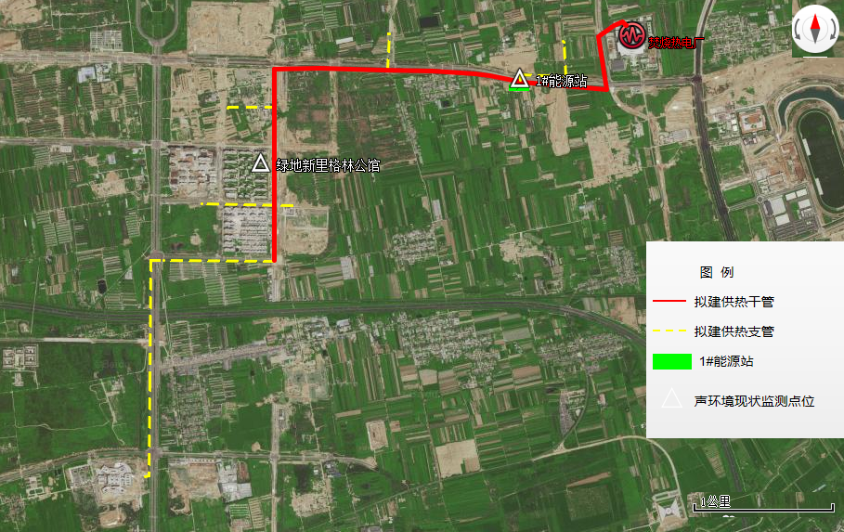
项目一期工程声环境现状监测图

附件1
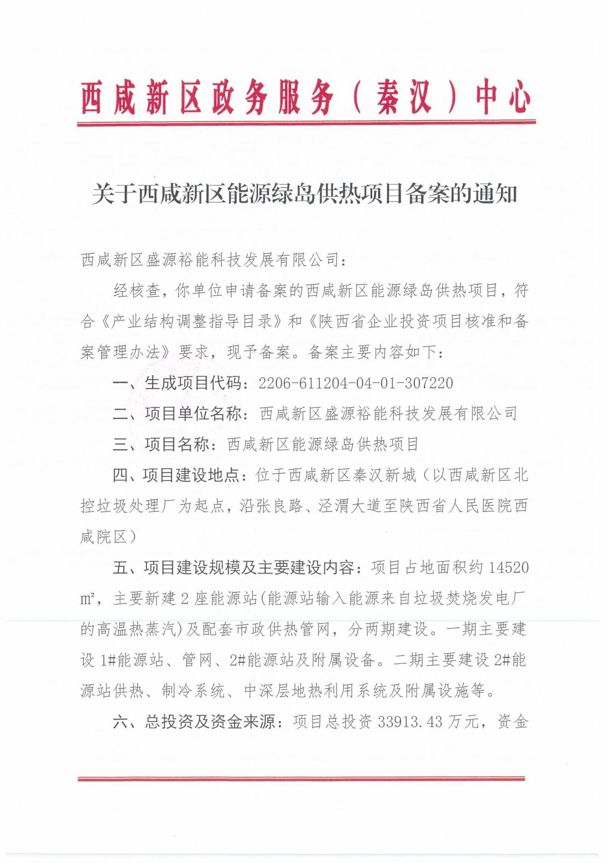
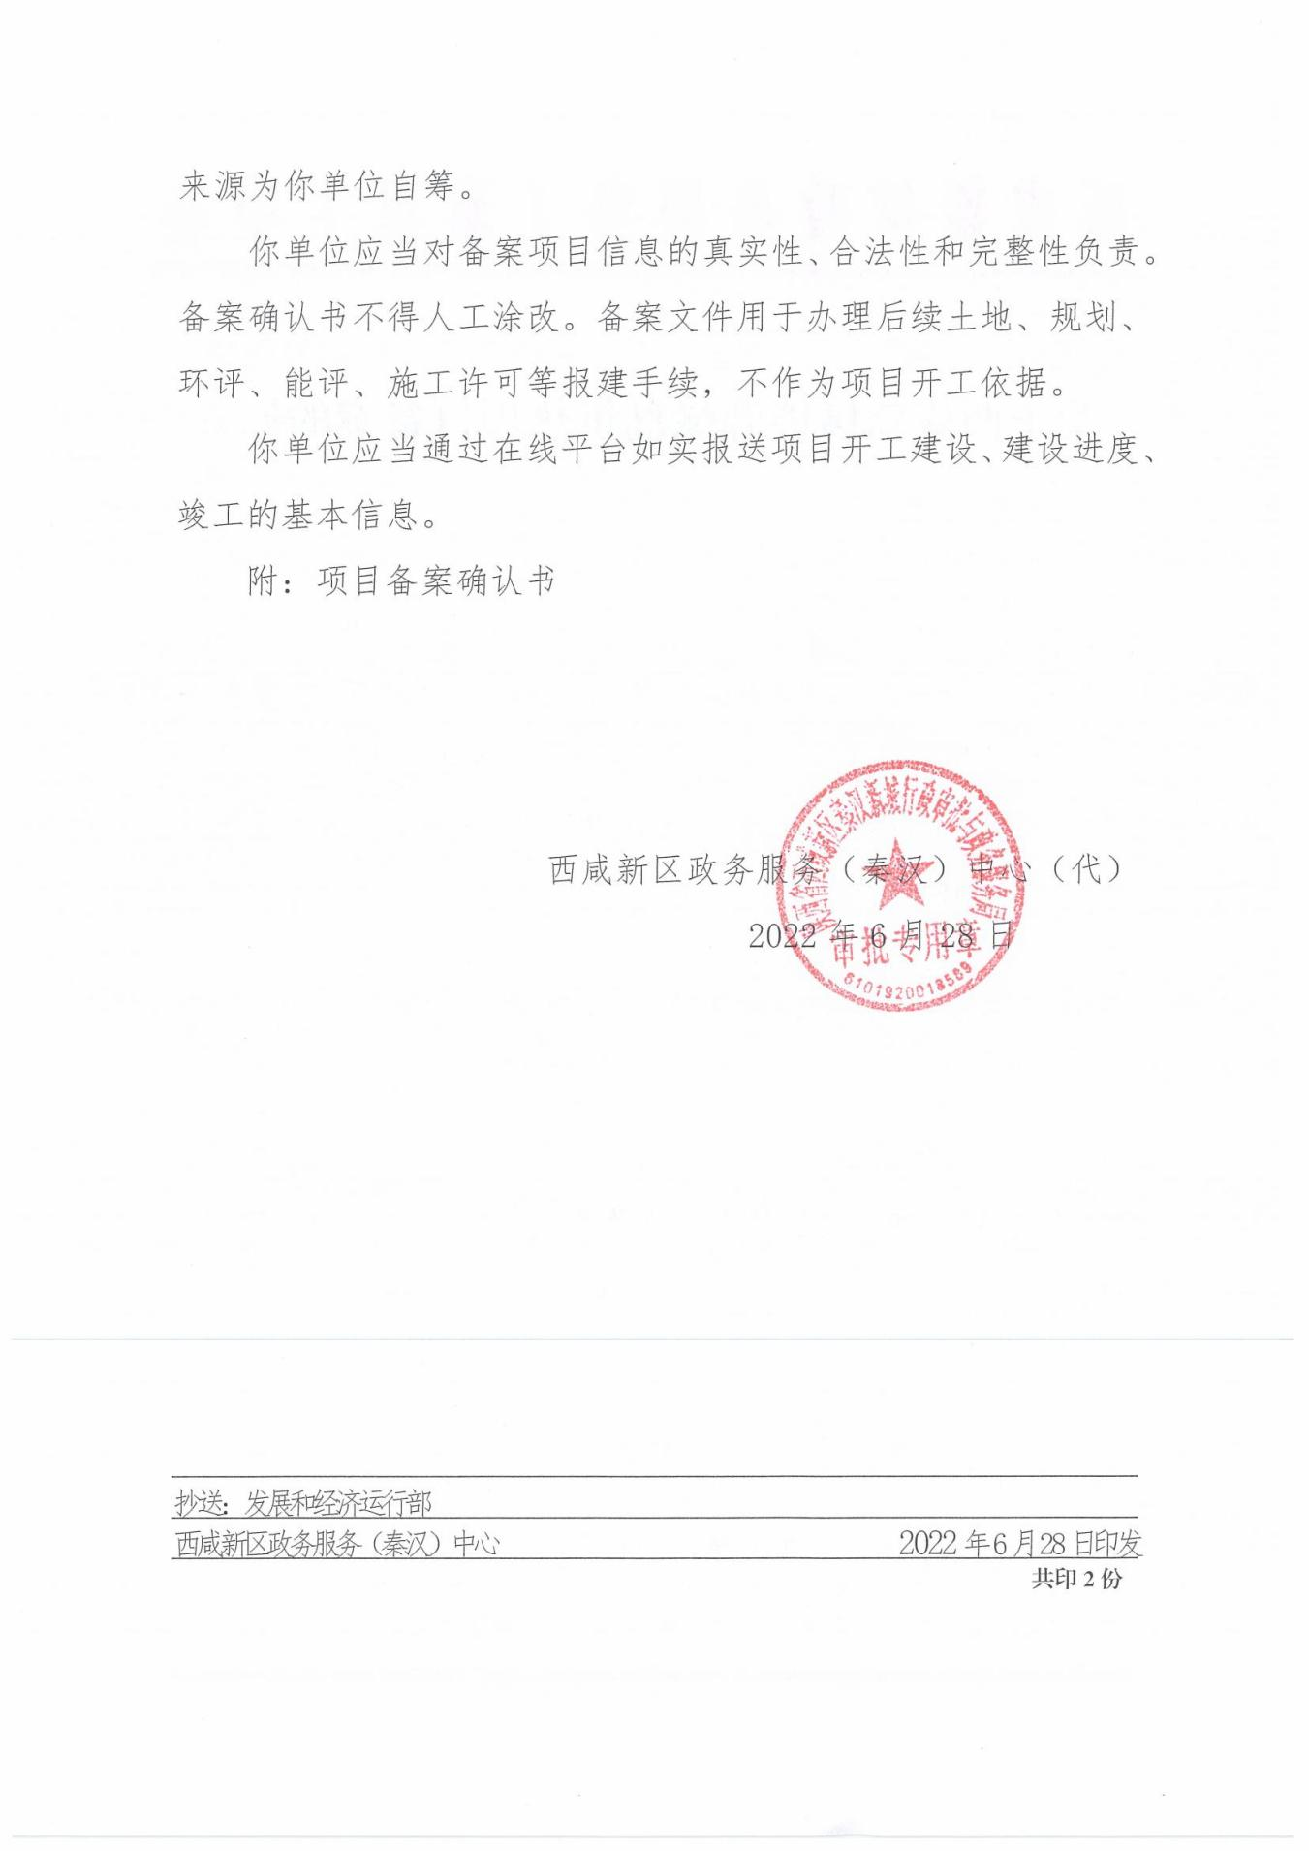

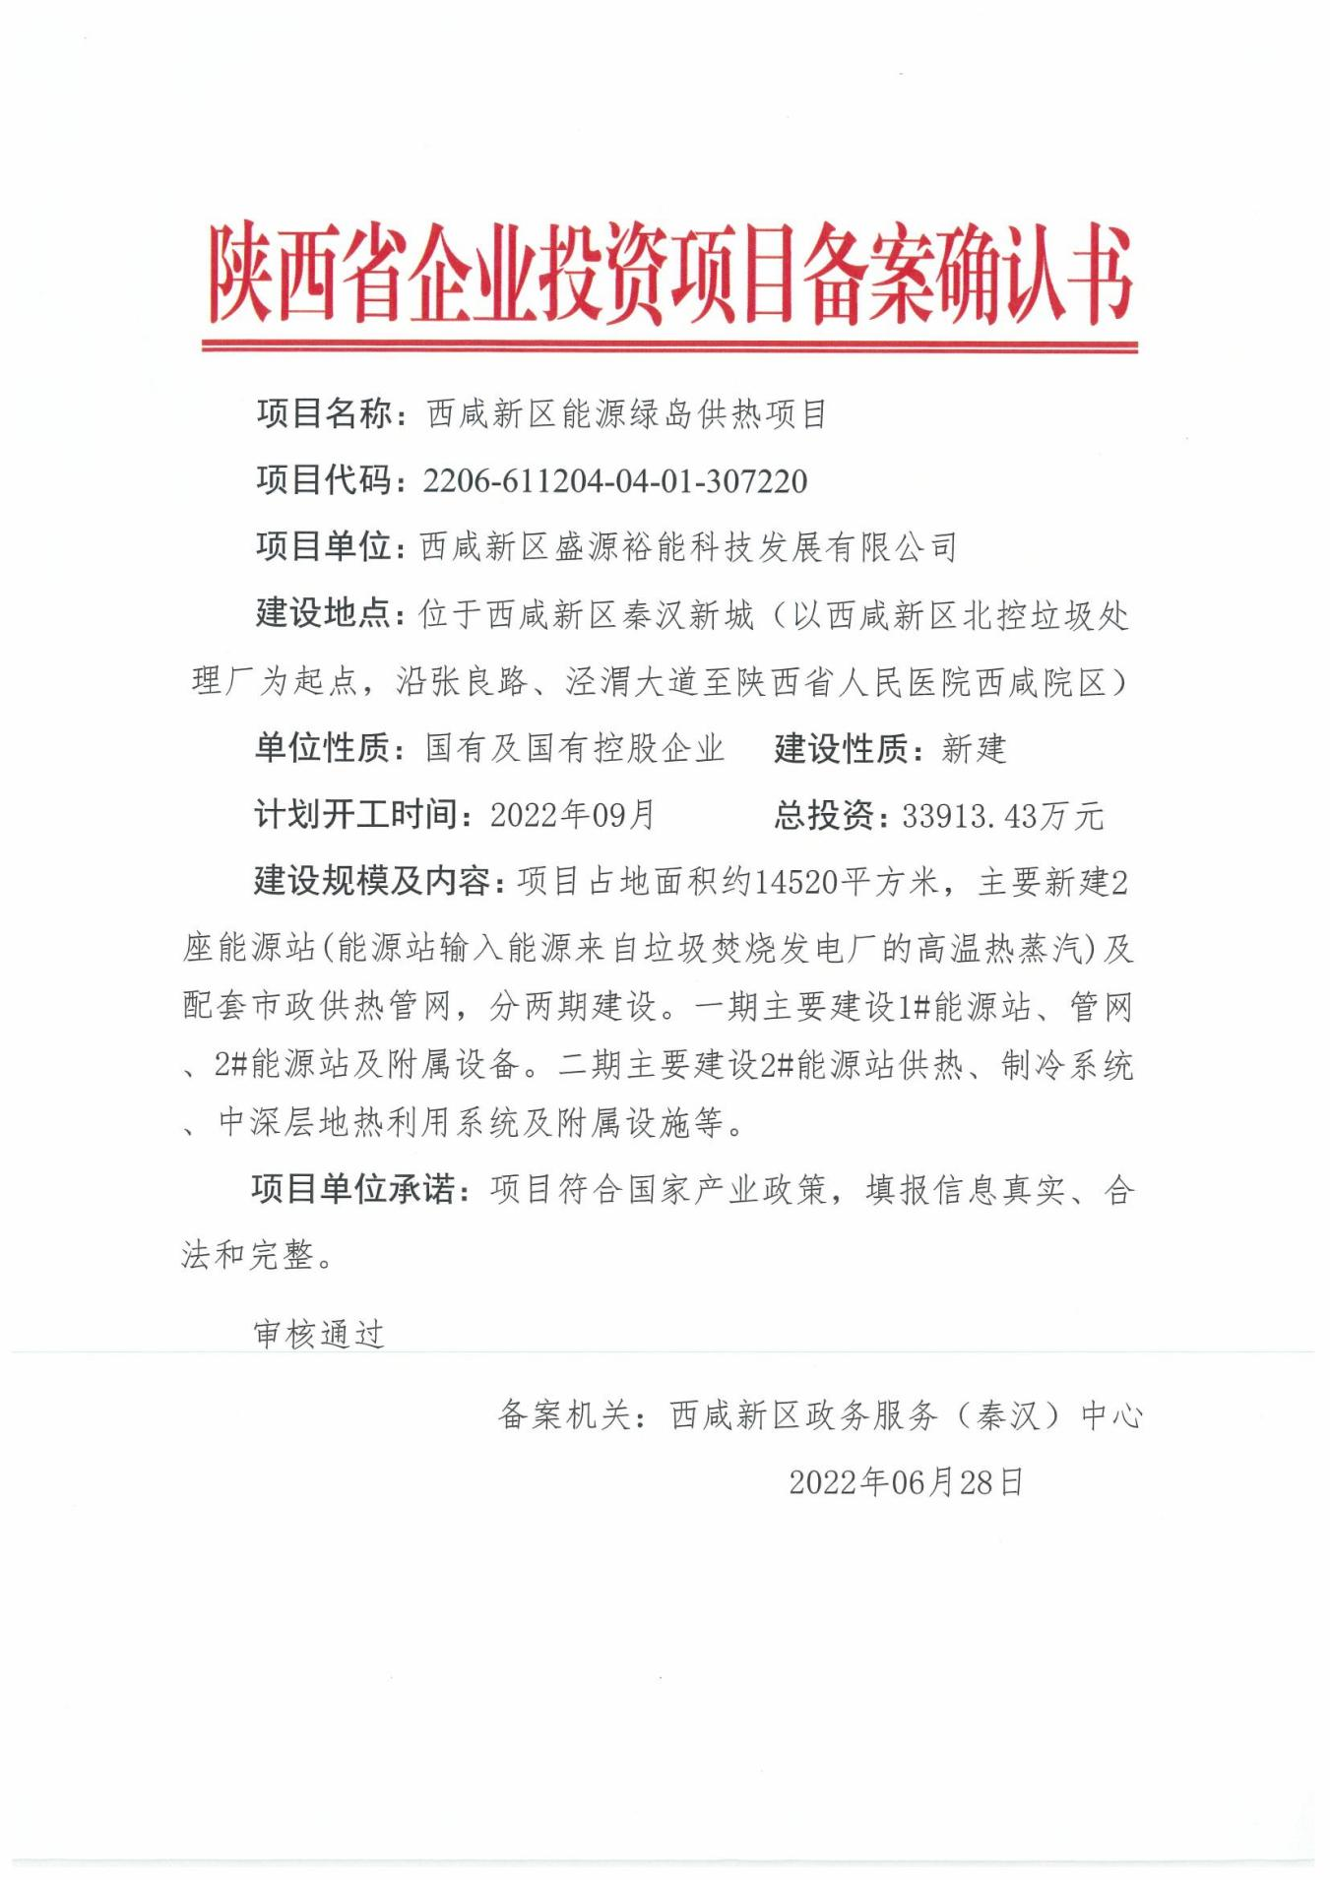

附件2
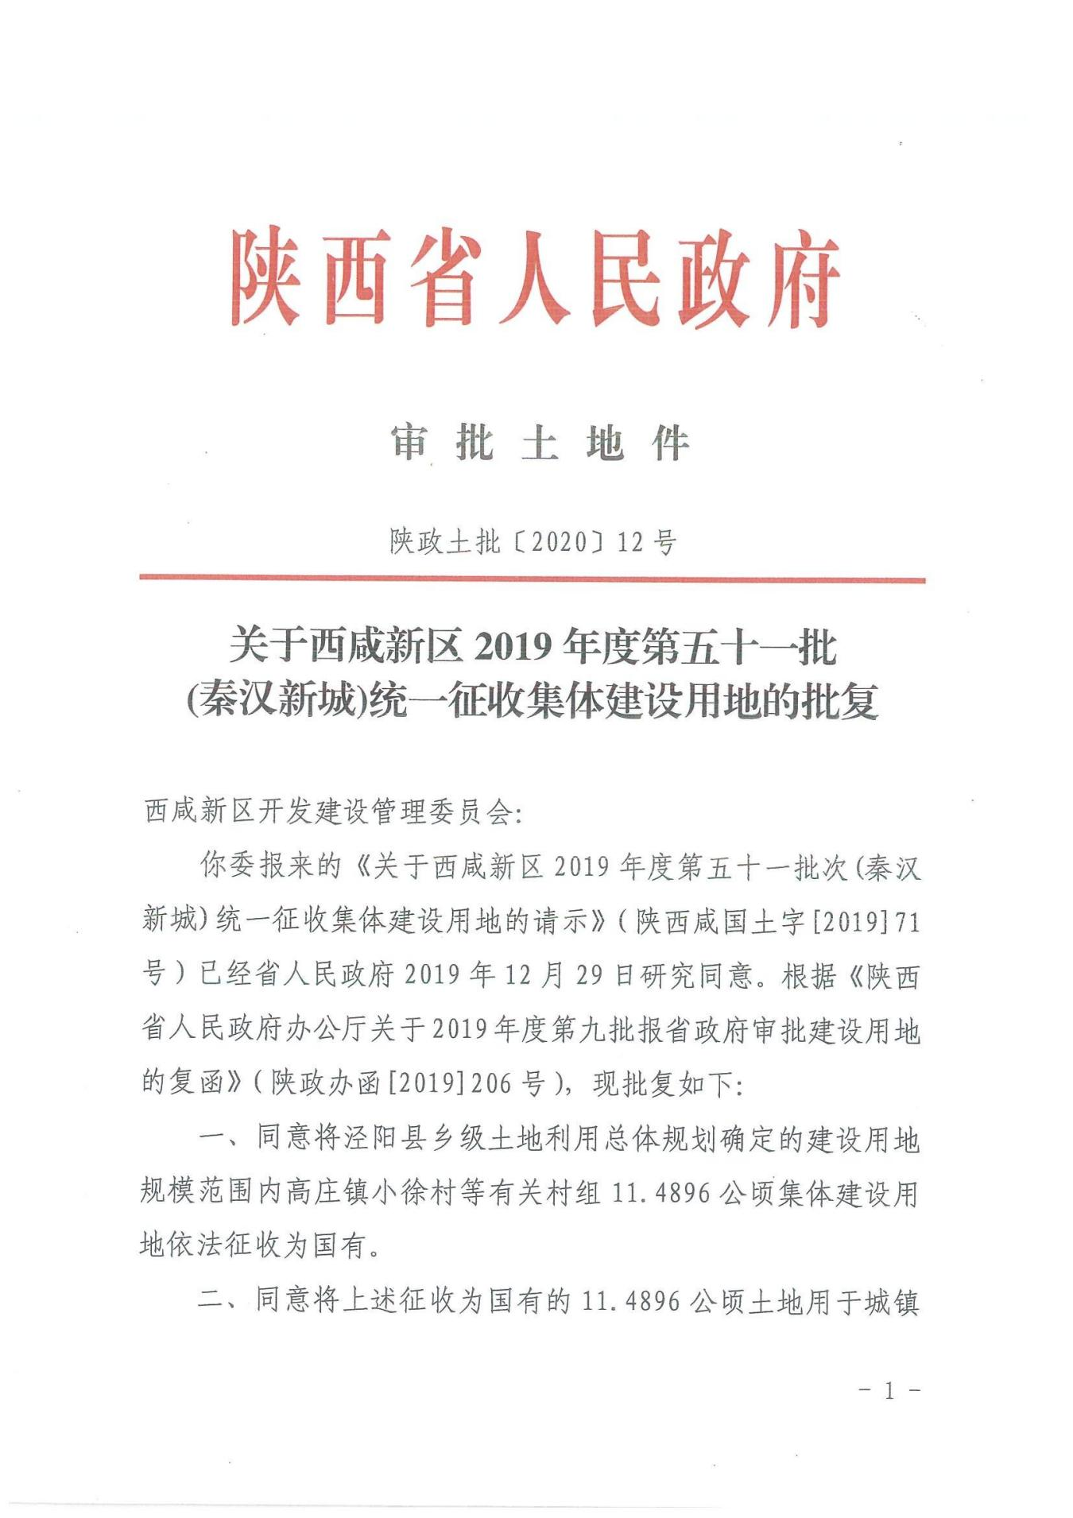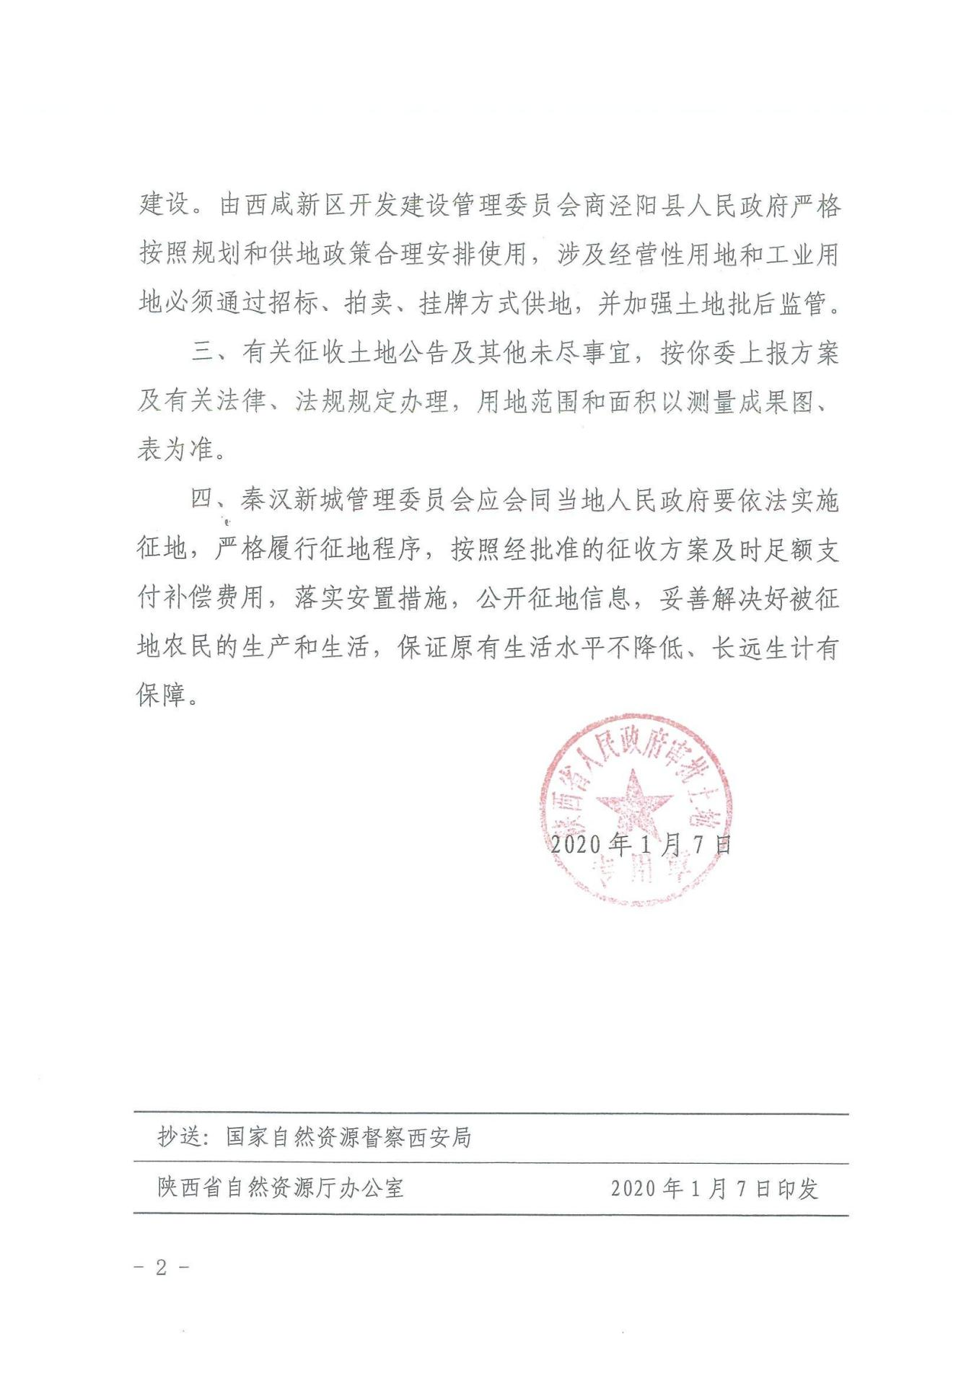

附件3
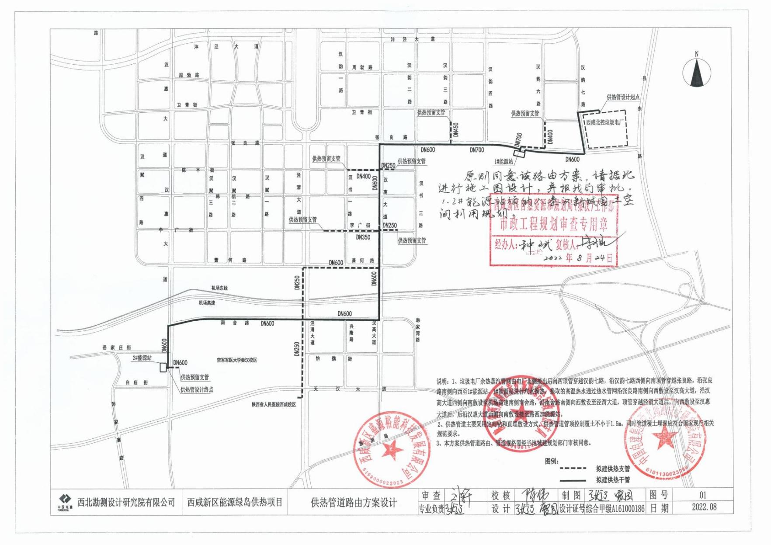

附件4
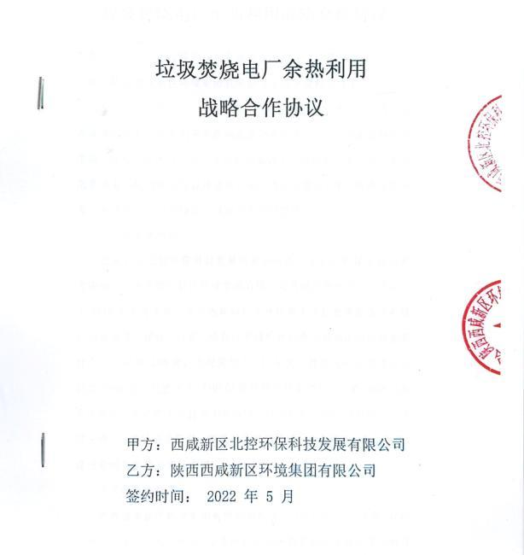

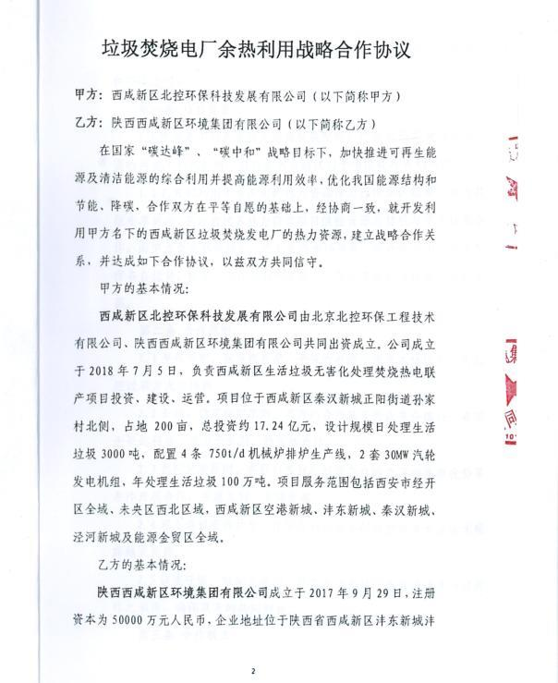

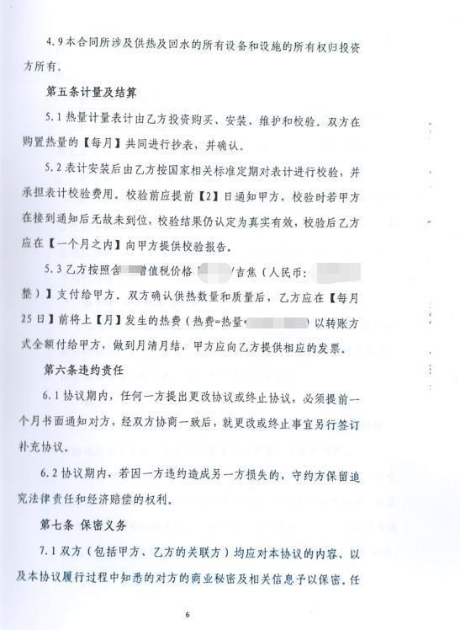

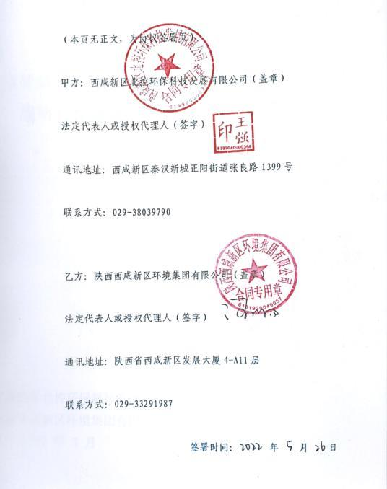

附件5
